# 建设项目竣工环境保护

# 验收监测报告表

**(大气、水)**

**项目名称：准格尔旗富源加油站建设项目**

**建设单位：准格尔旗富源加油站**

**内蒙古清禾环保科技有限公司**

**2018年8月**

项目负责人：

编制人员：

审核人：

审定人：

_____________________ __________________

委托单位：准格尔旗富源加油站

公司法人：祁世宽

联系人：祁世宽 联系电话：13654773487

地址：内蒙古自治区鄂尔多斯市准格尔旗羊市塔镇乌拉素村。

___________________________________________________________

承担单位：内蒙古清禾环保科技有限公司

公司法人：杨娜

联系人：杨娜 联系电话：13716375065

地址：内蒙古自治区鄂尔多斯市东胜区伊煤路南9号街坊安厦家园小区5号楼201

__________________________________________________________

**表一 项目基本情况**

|  |  |  |  |  |  |  |  |  |  |  |  |
| --- | --- | --- | --- | --- | --- | --- | --- | --- | --- | --- | --- |
| 建设项目名称 | | | | 准格尔旗富源加油站建设项目 | | | | | | | |
| 建设单位名称 | | | | 准格尔旗富源加油站 | | | | | | | |
| 建设地点 | | | | 内蒙古自治区鄂尔多斯市准格尔旗羊市塔镇乌拉素村 | | | | | | | |
| 建设项目性质 | | | | √ 新建 改扩建 技改 迁建 （划√) | | | | | | | |
| 主要产品名称 | | | | 柴油、汽油 | | | | | | | |
| 设计生产能力 | | | | 汽油罐1×50m3、柴油罐3×50m3 | | | | | | | |
| 实际生产能力 | | | | 汽油罐1×50m3、柴油罐3×50m3 | | | | | | | |
| 建设项目  开工日期 | | | | 2004年10月 | | 建设项目  竣工日期 | | 2005年03月 | | | |
| 环评时间 | | | | 2017年11月 | | 监测时间 | | 2018年08月14日  2018年08月15日 | | | |
| 环评报告表  审批部门 | | | | 准格尔旗  环境保护局 | | 环评报告表  编制单位 | | 内蒙古绿洁环保有限公司 | | | |
| 批复文号 | | | | 准环发〔2018〕67号 | | 批复时间 | | 2018年03月11日 | | | |
| 环保设施  设计单位 | | | | ---- | | 环保设施  施工单位 | | ---- | | | |
| 投资总概算  （万元） | | | | 30 | 环保投资总概算  （万元） | | | 11.6 | 比例 | 38.67% | |
| 实际总概算  （万元） | | | | 55 | 环保投资  （万元） | | | 30.5 | 比例 | 55.4% | |
| 验收监测依据 | | 1、中华人民共和国国务院令（第 253 号）《建设项目环境保护管理条例》，1998年11月29日；  2、国家环保总局环发〔2000〕38 号《关于建设项目环境保护设施竣工验收监测管理有关问题的通知》，2000年02月22日；  3、《建设项目竣工环境保护验收暂行办法》的公告（国环规环评【2017】4号）；  4、内蒙古绿洁环保有限公司编制的《准格尔旗富源加油站项目环境影响报告表》，2017年11月；  5、《准格尔旗环境保护局关于准格尔旗富源加油站项目环境影响报告表的批复》准环发〔2018〕67号，2018年03月11日；  6、《建设项目竣工环境保护监测委托书》，2018年08月。 | | | | | | | | | |
| 验收监测标准标号级别 | | 1、《大气污染物综合排放标准》（GB16297-1996）表2中新污染源无组织排放监控浓度限值；  2、《工业企业厂界环境噪声排放标准》（GB12348-2008）2类。  3、《危险废物贮存污染控制标准》（GB18597-2001）；  4、《污水综合排放标准》（GB8978-1996）中三级。 | | | | | | | | | |
| 调查内容及范围因子 | | |  |  | | --- | --- | | 调查范围 | 本次竣工验收调查范围参照环境影响报告表的评价范围，并根据项目实际的变化及对环境的实际影响，结合现场踏勘情况对调查范围进行适当的调整。 | | 调查因子 | 废气：无组织废气加气系统在进行检修或压力超标时自动卸压阀产生及加气时相关管阀接驳口会排放少量天然气，主要污染物为非甲烷总烃。  废水：工作人员产生的生活污水。 | | | | | | | | | | |
| 验收判定标准标号、等级 | | 项目 | 监测项目 | | 验收标准  限值 | | 执行标准 | | | | |
| 无组织  废气 | 非甲烷总烃 | | ≤4.0mg/m³ | | 《大气污染物综合排放标准》（GB16297-1996）表2中新污染源无组织排放监控浓度限值 | | | | |
| 昼间厂界  噪声 | Leq（A）值 | | ≤60分贝 | | 《工业企业厂界环境噪声排放标准》（GB12348-2008）2类 | | | | |
| 夜间厂界  噪声 | Leq（A）值 | | ≤50分贝 | |
| 工程基  本情况 | **1、项目情况：**  项目位于内蒙古自治区鄂尔多斯市准格尔旗羊市塔镇乌拉素村处，中心坐标东经：110°67'46"北纬：39°31'32"。项目地理位置图见附图1，平面布置图见附图2。  项目主要销售柴油、汽油。  项目现有工作人员5人，3班制，每班8小时，全年365天。  **2、主要建设内容一览表：**   |  |  |  |  |  | | --- | --- | --- | --- | --- | | 工程分类 | 建设  内容 | 环评设计内容 | 实际建设内容 | 环评设计  要求符合性 | | 主体工程 | 加油区 | 设有罩棚，设5台自吸式单枪税控加油机。 | 加油区设置加油机5台,（单枪柴油加油机4台，单枪汽油加油机1台）占地面积252m2，砖混结构。 | 与环评内容相符 | | 储罐区 | 地埋式，50m3柴油储罐3个、50m3汽油储罐1个。 | 安装4个地埋式双层储油罐，其中汽油罐1×50m3、柴油罐3×50m3占地面积108m2，砖混结构。 | 与环评内容相符 | | 辅助工程 | 站房 | 本项目站房主要有营业室、休息室、车棚等。 | 项目内设营业室、休息室、车棚和配电室等占地面积260m2，砖混结构。 | 与环评内容相符 | | 公用工程 | 供水 | 项目用水水源为加油站自备水井，出水量为6t/h。 | 项目用水由自备井提供，项目不设洗车业务，无生产用水。主要用水为生活用水。 | 与环评内容相符 | | 排水 | 加油站设置一座旱厕，生活污水可用于加油站泼洒抑尘或绿化，不外排。 | 项目生活污水集中收集至污水收集池，清运至准格尔旗美日煤炭有限责任公司污水处理站处理。 | 优于环评内容 | | 供暖 | 项目冬季采暖使用电采暖。 | 项目冬季采暖使用电暖器采暖。 | 与环评内容相符 | | 供电 | 由当地电网提供。 | 由当地电网提供。 | 与环评内容相符 | | 安全、消防 | 项目需设置35kg推车式干粉灭火器2台、手提式8kg干粉灭火器5具、消防沙箱2个、灭火毯5块、消防锹1个。 | 项目设置35kg推车式干粉灭火器2台、手提式8kg干粉灭火器5具、消防沙箱2个、灭火毯5块、消防锹1个。 | 与环评内容相符 | | 环保工程 | 污水处理 | 生活污水用于洒水抑尘；油罐清洗水由清洗公司带走。 | 项目建设污水收集池（防渗膜防渗8m2），站区污水集中收集至污水收集池，清运至准格尔旗美日煤炭有限责任公司污水处理站处理。 | 优于环评内容 | | 废气处理 | 卸油、加油二级油气回收系统。 | 设置密闭卸油系统、地埋式双层储罐、自封式加油机、汽油加油机油气回收装置。 | 与环评内容相符 | | **3、主要生产设备一览表**   |  |  |  |  |  | | --- | --- | --- | --- | --- | | 序号 | 设备名称 | 规格/型号 | 单位 | 数量 | | 1 | 柴油储罐 | 40m3 | 个 | 3 | | 2 | 汽油储罐 | 30m3 | 个 | 1 | | 3 | 加油机 | - | 台 | 5 | | 4 | 加油枪 | - | 把 | 5 | | | | | | | **4、主要原材料需求量**   |  |  |  |  |  | | --- | --- | --- | --- | --- | | 序号 | 名称 | 单位 | 需求量 | 备注 | | 1 | 0#柴油 | t/a | 50 | 外购 | | 2 | -10#柴油 | t/a | 外购 | | 3 | 93#汽油 | t/a | 30 | 外购 | | | | | | | | | | | | | | | | | |
|  | **5、建设项目环保投资一览表**  项目环评预测总投资30万元，其中环保投资为11.6万元，环保投资占总投资的38.67%。项目实际总投资55万元，其中环保投资为30.5万元，环保投资占总投资的55.4%。   |  |  |  |  |  |  | | --- | --- | --- | --- | --- | --- | | 治理项目 | | 环评要求 | | 实际情况 | | | 环保措施 | 投资额（万元） | 环保措施 | 投资额（万元） | | 运营期 | 废水（生活污水） | 洒水抑尘 | / | 污水收集池（防渗膜防渗8m2） | 2.2 | | 废气 | 卸油、加油二级油气回收系统 | 10 | 密闭卸油系统、地埋式双层储罐、自封式加油机、汽油加油机油气回收装置 | 24 | | 噪声 | 低噪设备、减振、消声、墙体吸声等 | 1 | 选用低噪设备+基础减震 | 1 | | 固废（生活垃圾、油罐油泥） | 垃圾桶 | 0.1 | 垃圾桶及危废暂存间 | 2.3 | | 委托有资质单位处置 | 0.5 | / | / | | 风险防范 | 防渗防腐处理、设置消防沙等消防设施 | / | 防渗防腐处理、设置消防沙等消防设施 | 1 | | 合计 | | -- | 11.6 |  | 30.5 | | | | | | | | | | |

**表二 环境影响评价件及其批复文件回顾**

|  |  |  |  |  |  |  |  |  |  |  |  |  |  |  |  |  |  |  |  |  |  |  |  |  |  |  |  |  |  |  |  |  |  |  |  |  |  |  |  |  |  |  |  |  |  |  |  |
| --- | --- | --- | --- | --- | --- | --- | --- | --- | --- | --- | --- | --- | --- | --- | --- | --- | --- | --- | --- | --- | --- | --- | --- | --- | --- | --- | --- | --- | --- | --- | --- | --- | --- | --- | --- | --- | --- | --- | --- | --- | --- | --- | --- | --- | --- | --- | --- |
| **一、环评结论及建议**  **1、关于建设项目**  （1）项目名称、性质  项目名称：准格尔旗富源加油站项目  项目性质：新建  建设单位：准格尔旗富源加油站  投资总额：30万元，其中环保投资11.6万元，约占总投资额的38.67%  占地面积：1520m2  （2）建设地点  本项目位于鄂尔多斯市准格尔旗羊市塔镇。  （3）建设内容  本项目为加油站项目，总占地面积1520m2，主要建设内容为1栋加油站房、1座加油罩棚及其他设施和设备。项目共设3个柴油储罐，均为50m3；1个50m3汽油储罐，油罐总容积为125m3（柴油罐容积折半计算），属于二级加油站。  **2、环境质量现状**  引用数据结果表明，评价区内SO2、NO2小时浓度与SO2、NO2、PM10、TSP的日均浓度均能够达到《环境空气质量标准》(GB3095-2012)二级标准要求，评价区内环境空气质量良好。  由引用数据可知，本次监测点所有监测指标均满足《地下水质量标准》（GB/T14848-93）中Ⅲ类标准的要求。  本项目与类比项目地形地面相似，满足类比条件。根据类比结果可知项目区域声环境满足《声环境质量标准》（GB3096-2008）中2类标准要求。  **3、运营期环境影响分析**  （1）大气环境影响分析  项目运营期产生的大气污染物主要包括非甲烷总烃、食堂燃料燃烧废气、油烟及加油车辆尾气。  ①非甲烷总烃  本项目使用的设备均为标准装置，已附带油气回收环保措施，去除率能达到90%以上。内蒙古鼎洁环保科技有限公司于2015年8月19日对该加油站油气回收污染物进行了检测，经过检测，该加油站油气回收系统密闭性、液阻、气液比均达标，，经使用该标准装置非甲烷总烃无组织排放浓度符合《大气污染物综合排放标准》（GB16297-1996）表2标准，即：非甲烷总烃无组织排放浓度≤4.0mg/m3。  ②食堂石油液化气燃烧废气  本项目食堂油烟经油抽油烟机处理后，由建筑物专用排烟管道排至屋顶排放；排放量为0.002 t/a，风机风量为1000m3/h，排放浓度为0.91mg/m3，符合《饮食业油烟排放标准》（试行）（GB18483-2001）中最高允许排放浓度2.0 mg/m3的规定。  ③加油车辆汽车尾气  车辆进出加油站，怠速及慢速（≤5km/h）状态下汽车尾气排放量较大，主要包括排气管尾气、曲轴箱漏气、油箱和化油箱等燃料系统的泄露，排放主要污染物有CO、NOx和碳氢化合物。由于车辆在加油时处于熄火状态，且进出项目区时间短，汽车尾气废气易于扩散且排放量较小，因此项目进出场汽车尾气排放对周围环境影响小。  综上所述，项目产生的废气对周围环境空气的影响较小。 （2）水环境影响分析 本项目废水来源主要来自工作人员产生的生活污水。  本项目职工人数为5人，全年工作365天，两班制，每班12小时，设食堂与宿舍。根据实际排放情况（按产生量80%计算），本项目生活污水排放量102t/a。生活污水中主要污染因子为BOD5、COD、SS、NH3-N浓度分别为240 mg/L、400mg/L、200 mg/L、35mg/L，产生量分别为0.02t/a、0.04t/a、0.02t/a、0.003t/a。  加油站设置一座旱厕，职工产生的食堂废水倒入旱厕，生活污水可用于加油站泼洒抑尘或绿化，不外排。  （3）噪声环境影响分析  本项目运营后，正常情况下噪声主要为加油机、真空泵及车辆噪声，噪声源强一般在60-65dB(A)，噪声源强较低，通过对进出、站的车辆进行引导管理，车辆噪声及加油机产生的设备噪声经过距离衰减后，厂界处夜间及昼间噪声值能够满足《工业企业厂界环境噪声排放标准》（GB12348-2008）中2类标准限值要求。备用发电机主要是在停电时应急使用，年运行时间较短，再采取房体隔声及基础减振措施后，可降噪20dB(A)左右，再经距离衰减后，对周围环境影响较小。环保治理措施可行。  （4）固体废物环境影响分析  建设项目固体废物主要为职工产生的生活垃圾清罐时产生的油罐油泥，旱厕粪便等。  ①生活垃圾  本项目有员工5人，员工生活垃圾产生量按0.5kg/人·d计，则生活垃圾产生量为0.91t/a。项目区设立2个垃圾收集桶，生活垃圾采用垃圾桶分类收集、固定地点堆放，交由当地环卫部门统一清运处理。  ②清罐油泥  加油站定期委托有资质单位对油罐进行清洗，产生清罐油泥约0.15t/a。产生的清洗油污及铁锈直接由有资质单位带走处置，加油站不暂存，严格按照《危险废物贮存污染控制标准》（GB18597-2001）及其修改单执行。  ③旱厕粪便  本项目加油站设有旱厕一座，委托附近村民清掏，用于农田作肥。  只要切实落实上述环保措施，治理措施可行，对周围环境的影响很小。治理措施可行。  **4、平面布置和理性分析**  该加油站总平面布置根据场地实际情况分为站房（办公室、宿舍、营业室、配电室、厨房）、加油作业区（含5个加油岛）和埋地油罐区。  加油站站房布置在站址北侧；加油作业区布置在站址中部，站房的南侧；埋地油罐区布置在站址东北侧；各区域之间均由站内道路相隔，并保持足够的安全间距。站内设置有2个出入口面向公路，车辆出入便捷。加油站平面布置遵循《建筑物设计规范》及《工业企业设计规范》要求及原则，尽量避免了人流、物流的交叉干扰。充分利用了厂区的地形特点。项目所在地的主导风向为西北风，储罐区放散口位于厂区的西侧，下风向无办公室等环境敏感点，本项目布置结合现场实际情况，较为合理。  **5、政策可行性分析**  本项目从事机动车燃料零售，经查询，本项目不属于《产业结构调整指导目录(2011年本)》（2013年修正）中规定的淘汰和限制项目。不属于《限制用地项目目录（2012年本）》和《禁止用地项目目录（2012年本）》中项目。不属于其他相关法律法规要求淘汰和限制的项目，符合国家和地方产业政策。  **6、选址合理性分析**  本项目加油站位于鄂尔多斯市准格尔旗羊市塔镇乌拉素，项目东侧为学春煤场，南侧为边府线，隔路为羊市塔洗煤厂，西北侧为民房，北侧为空地。根据《汽车加油加气站设计与施工规范》（GB50156-2012）附录B，西北侧民房为三类保护建筑。  本项目与周边建构筑物的距离满足《汽车加油加气站设计与施工规范》（GB50156-2012）的规范要求。本项目与周围的建筑物、道路、居民区、交通线的距离都在安全距离以外，周边安全距离内不存在国家相关法律法规规定的不宜于设立危险化学品建设项目的区域，该加油站在安全防护措施到位的情况下，不会对周边居民生活、经营活动和环境造成重大的影响。另外，该加油站水、电、交通便捷，建站条件良好。此地地处边府线旁，交通便捷，经营位置良好。  本项目与周边建构筑物的距离满足《汽车加油加气站设计与施工规范》（GB50156-2012）的规范要求，本项目不涉及工程搬迁及环保搬迁；选址与周边环境相容，无安全、环境制约因素，选址合理。  **建议：**  1、加强节能减排和清洁生产措施，本着固体废物处置减量化、资源化、无害化的原则，从源头上尽量减少工业固废和生活垃圾的产生，垃圾应分类收集以利于回收利用；  2、坚持定期对设备进行维修和保养，维持其正常运行，避免非正常运行的高噪音产生；  3、认真落实本评价提出的各项废水、废气、噪声治理措施和防治对策，将本项目实施后对外环境的影响降至最低；  4、项目建成后，及时申请进行竣工环保验收，验收合格后才可正式投入运营。  **二、环评批复主要内容**  你公司报送的由内蒙古绿洁环保有限公司编制的《准格尔旗富源加油站项目环境影响报告表》已收悉（以下简称《报告表》）。经审核，现批复如下：   1. 该项目环境影响评价文件未经审批即擅自开工建设，违反了《环境影响评价法》的有关规定。你公司必须认真吸取教训，落实环境保护主体责任，增强守法意识，维护企业的环境信用，杜绝违法行为再次发生。 2. 该项目位于准格尔旗纳日松镇羊市塔村乌拉素，总占地面积1520m2，主要建设内容包括加油站房、加油罩棚、油罐区等。油罐区内设地埋卧式钢制双层油罐4个，其中50m3柴油罐3个，50m3的汽油罐1个。加油区设自吸式单枪税控加油机5台。项目总投资30万元，其中环保投资11.6万元，占总投资的38.67%。   在落实《报告表》中规定的各项生态环境保护和环境污染防治措施后，该项目排放的各项污染物在相关标准的允许范围之内。我局原则同意环境影响报告表中所列建设项目的性质、规模、地点和拟采取的环境保护措施。   1. 项目运营管理中应重点做好如下工作： 2. 严格落实《报告表》提出的大气污染防治措施。设置加、卸油油气回收装置，并采用密闭卸油系统、地埋式储油罐、自封式加油机等措施，减少非甲烷总烃无组织排放和成品油“跑、冒、滴、漏”现象。 3. 加强废水的综合利用 ，实行雨污分流。建设防渗旱厕，生活污水经旱厕收集后，定期清掏利用，不得随意倾倒，其他盥洗废水可泼洒抑尘。 4. 做好固体废弃物的收集、处置工作。运营期油泥的清除运输和处置均由具有危险废物处理资质的单位完成；运营期生活垃圾集中收集后。送往环卫部门指定地点统一处理，严禁随意丢弃。 5. 强化声环境保护措施，优先选用低噪声设备，采取隔声、减震、消声等降噪措施，确保厂界噪声满足《工业企业厂界环境噪声排放标准》（GB12348-2008）中2类区、4a类区（临公路一面）标准限值要求。 6. 储油罐和输油管线周围，必须采取严格的防渗漏措施，并安装电子液位仪在线检测装置，防止油品泄露造成大面积地下水和土壤污染。 7. 项目供暖由电锅炉提供，拆除现有燃煤锅炉。 8. 加强环境风险防范。制定环境风险防范应急预案和完善的环境保护管理制度，落实环境风险事故防范措施，提高应急能力。 9. 该项目必须严格执行环境保护设施与主体工程同时设计、同时施工、同时投产使用的环境“三同时”制度。该项目整改完善后，按照《建设项目环境保护管理条例》等法律法规的要求，对配套建设的环保设施进行验收，验收合格后，方可投入正式运营。   五、项目开工时应立即通知我局，以便日常监督检查。  **三、环境影响评价文件提出的环境保护措施落实情况**   |  |  |  | | --- | --- | --- | | 内容  类型 | 《环评》防治措施 | 实际措施 | | 一、大气污染物 | | | | 非甲烷总烃 | 本项目使用的设备均为标准装置，已附带油气回收环保措施，去除率能达到90%以上。 | 项目产生的废气主要为加油、卸油过程中产生的非甲烷总烃，项目安装设置密闭卸油系统、地埋式双层储罐、自封式加油机、汽油加油机油气回收装置，且检测结果在标准限值以内，对周围环境影响较小。 | | 由于车辆在加油时处于熄火状态，且进出项目区时间短，汽车尾气废气易于扩散且排放量较小，因此项目进出场汽车尾气排放对周围环境影响小。 | 项目场地加气时来往车辆的汽车尾气的产生量较小，且排放量在标准限值以内，对周围环境影响较小。 | | 二、水污染物 | | | | 生活污水 | 加油站设置一座旱厕，生活污水可用于加油站泼洒抑尘或绿化，不外排。 | 本项目建设一座污水收集池，站区的生活污水收集至污水收集池，清运至准格尔旗美日煤炭有限责任公司污水处理站处理。 | | 四、噪声 | | |   **四、环评批复与实际建设情况对照表**   |  |  |  | | --- | --- | --- | | 环评批复要求 | 实际建设情况 | 符合性说明 | | 项目建设期间，必须把施工现场围封起来，产生一系列的固废污染物、生活垃圾要严格管理，统一集中处理，并做好场地的洒水降尘工作。 | 项目建设期间，施工现场采用彩钢板围封，产生的固废污染物、生活垃圾现场集中收集，统一集中处理，对施工现场定期洒水降尘。 | 符合环评要求 | | 严格落实《报告表》提出的大气污染防治措施。设置加、卸油油气回收装置，并采用密闭卸油系统、地埋式储油罐、自封式加油机等措施，减少非甲烷总烃无组织排放和成品油“跑、冒、滴、漏”现象。 | 加油站内设置密闭卸油系统、地埋式双层储罐、自封式加油机、汽油加油机油气回收装置，减少了烃类物质排放。满足《大气污染物综合排放标准》GB16297-1996表2新污染源大气污染物排放标准。 | 符合环评  要求 | | 加强废水的综合利用 ，实行雨污分流。建设防渗旱厕，生活污水经旱厕收集后，定期清掏利用，不得随意倾倒，其他盥洗废水可泼洒抑尘。 | 本项目的生活污水统一收集至污水收集池，清运至准格尔旗美日煤炭有限责任公司污水处理站处理。 | 优与环评要求 | | 储油罐和输油管线周围，必须采取严格的防渗漏措施，并安装电子液位仪在线检测装置，防止油品泄露造成大面积地下水和土壤污染。 | 加油站储油罐采用钢制地埋式双层储油罐进行防腐防渗，在储油罐区设置围堰，围堰高1.2m,防止油品意外事故渗漏时造成大面积的环境污染。 | 符合环评要求 | | 项目供暖由电锅炉提供，拆除现有燃煤锅炉。 | 项目供暖使用电暖器，燃煤锅炉已拆除。 | 符合环评要求 | | 加强环境风险防范。制定环境风险防范应急预案和完善的环境保护管理制度，落实环境风险事故防范措施，提高应急能力。 | 建设单位已编制了《突发环境事件应急预案》、《环境风险评估报告》、《环境应急资源调查报告》；并聘请环保专家进行了评审之后送准旗环境保护局备案。 | 符合环评要求 | | 该项目必须严格执行环境保护设施与主体工程同时设计、同时施工、同时投产使用的环境“三同时”制度。该项目整改完善后，按照《建设项目环境保护管理条例》等法律法规的要求，对配套建设的环保设施进行验收，验收合格后，方可投入正式运营。 | 项目建设严格执行了环保“三同时”制度，落实了《建设项目环境影响报告表》中的各项环保要求。 | 符合环评要求 | | 项目开工时应立即通知我局，以便日常监督检查。 | 项目开工后，立即通知了准旗环保局监督检查。 | 符合环评要求 | |

**表三 项目工程分析**

|  |
| --- |
| **一、主要生产工艺及污染物产出流程：**  建设项目运营期工艺流程及排污节点见下图  **项目加油站工艺流程及产污环节图**  **工艺流程简述：**  汽油、柴油由汽车槽车运送至加油站密闭卸油点处，将其与卸油口接头快速连接好，打开储罐的开启阀门，闭合其他储罐阀门，利用位差将车用汽油（柴油）输送至相应的储罐储存（常压）；然后通过带有计量、计价和税控装置的电脑加油机将储罐内的油气抽出，实现为汽车油箱充装车用汽油（柴油）的外售作业。   1. 油罐车卸油：由成品油罐车将燃料油运至加油站处，采用浸没式密闭卸油方式，将燃料油分别卸到各埋地式油罐中。在卸油过程中，由于机械力的作用，加剧了油品的挥发程度，产生了油气。而油罐中的空气随着油品的液位升高而减少，气压增大。为保持压力的平衡，一部分气体通过呼吸阀排出，形成了卸油过程油气（G1）的排放。   （2）储油：成品油在储油罐内静置储存过程中，储油罐内的温度昼夜有规律变化。白天温度升高，热量使油气膨胀，压力增高，造成油气挥发；晚间温度降低，罐内气体压力降低，吸入新鲜空气，为平衡蒸气压，油气从液相中蒸发，制止油液面上的气体达到新的饱和蒸气压，造成油气的挥发。上述过程昼夜交替，形成了储油过程油气（G2）的排放。  （3）加油：在向车用油箱加油时，先通过加油机本身自带的压力泵将埋地罐中的油送至加油机计量系统进行计量，然后再通过与加油机连接的加油枪将油品送入车用油箱中，每个加油枪设单独管线吸油。此时，若不进行油气回收，产生的油气（G3）在车用油箱的加油口处无组织排放。  **二、主要污染工序：**  （1）废气  项目运营期产生的大气污染物主要包括非甲烷总烃和加油车辆尾气。 （2）废水 本项目废水来源主要来自工作人员产生的生活污水和油罐清洗水。  （3）噪声  本项目营运期噪声主要为加油机、真空泵、备用发电机等设备噪声及进、出站的车辆噪声，噪声源强一般为60～95dB（A）。  （4）固体废物  本项目运营期产生的固体废弃物主要为清罐时产生的油罐油泥，员工产生的生活垃圾。   1. **项目主要污染物防治措施及检测点位** 2. 废气 3. 防治措施   项目产生的废气主要为加油、卸料、油罐大小呼吸等过程中挥发的非甲烷总烃，炊事废气中含有的油烟；以及加油站进出车辆排放的汽车尾气。  加油站内储油罐采用地埋式工艺安放储罐，保持油罐的恒温，并设置了油气回收系统，减少了烃类物质排放。  加油站进出车辆排放的汽车尾气，由于车辆在站内行程较短，排放量较小，对环境影响不大。  加油站内炊事废气中含有的油烟，由于工作人员较少，产生的油烟较少，对环境影响较少。   1. 检测点位   检测点：厂界四周，距厂界1m外，高度1.5m检测，8月14日检测时段的风向为东南风；8月15日检测时段的风向为东风。  2、废水  （1）防治措施  本项目产生的生活废水集中收集至污水收集池，清运至准格尔旗美日煤炭有限责任公司污水处理站处理。  3、检测点位图：  （1）8月14日非甲烷总烃检测布点图  **3# 2#**  **N**  **4#**        **1#**  （2） 8月15日非甲烷总烃检测布点图  **2#**  **N**    **3# 1#**    **4#**  备注： 为非甲烷总烃检测点 |

**表四 监测工况及监测结果**

|  |  |  |  |
| --- | --- | --- | --- |
| **1、废气监测内容一览表：** | | | |
| 类别 | 监测位置 | 项目 | 采样日期和频次 |
| 大气 | 厂界上、下风向 | 非甲烷总烃 | 检测2天，检测4次/天 |
| **2、监测方法、使用仪器及检出限：**   |  |  |  |  |  |  | | --- | --- | --- | --- | --- | --- | | 序号 | 项目 | 分析方法及标准号 | 使用仪器 | 检出限 | 单位 | | 1 | 非甲烷  总烃 | 《环境空气 总烃、甲烷和非甲烷总烃的测定 直接进样-气相色谱法》HJ 604-2017 | 气相色谱仪（TCYQ-018） | 0.07 | mg/m3 |   **3、检测分析质量控制和质量保证**  （1）检测期间工况负荷大于75%。  （2）检测仪器经过计量部门检定合格并在有效期内。  （3）检测分析方法采用国家行业标准，检测人员持证上岗。  （4）检测数据严格实行三级审核制度。  **4、监测工况**   |  |  |  |  |  |  |  | | --- | --- | --- | --- | --- | --- | --- | | 检测日期 | 环评设计规模（t/d） | | 实际销售规模（t/d） | | 工况（%） | | | 柴油 | 汽油 | 柴油 | 汽油 | 柴油 | 汽油 | | 2018.08.22 | 0.429 | 0.39 | 0.323 | 0.294 | 75.5 | 75.4 | | 2018.08.23 | 0.327 | 0.3 | 76.2 | 76.9 |   **5、检测结果**  气象情况一览表   |  |  |  |  |  |  | | --- | --- | --- | --- | --- | --- | | 时 间  项 目 | | 温度（℃） | 气压（kPa） | 风向（方位） | 风速（m/s） | | 8  月  14  日 | 08:00-09:00 | 21 | 87.74 | 东南风 | 3.2 | | | 10:00-11:00 | 25 | 87.69 | 东南风 | 3.2 | | | 15:00-16:00 | 24 | 87.53 | 东南风 | 3.2 | | | 17:00-18:00 | 21 | 87.57 | 东南风 | 3.2 | | | 8  月  15  日 | 08:00-09:00 | 20 | 87.72 | 东风 | 3.3 | | | 10:00-11:00 | 24 | 87.69 | 东风 | 3.3 | | | 15:00-16:00 | 23 | 87.59 | 东风 | 3.3 | | | 17:00-18:00 | 20 | 87.60 | 东风 | 3.3 | |   8月14日非甲烷总烃检测结果   |  |  |  |  |  |  |  | | --- | --- | --- | --- | --- | --- | --- | | 检测时间 | 检测点位 | 检测结果 | 最大浓度 | 单位 | 标准限值 | 是否达标 | | 08:00-09:00 | 上风向1# | 0.60 | 1.23 | mg/m3 | 4.0 | 达标 | | 下风向2# | 1.23 | 达标 | | 下风向3# | 0.78 | 达标 | | 下风向4# | 0.68 | 达标 | | 10:00-11:00 | 上风向1# | 0.55 | 1.10 | mg/m3 | 4.0 | 达标 | | 下风向2# | 1.10 | 达标 | | 下风向3# | 0.75 | 达标 | | 下风向4# | 0.62 | 达标 | | 15:00-16:00 | 上风向1# | 0.56 | 1.21 | mg/m3 | 4.0 | 达标 | | 下风向2# | 1.21 | 达标 | | 下风向3# | 0.71 | 达标 | | 下风向4# | 0.67 | 达标 | | 17:00-18:00 | 上风向1# | 0.58 | 0.95 | mg/m3 | 4.0 | 达标 | | 下风向2# | 0.95 | 达标 | | 下风向3# | 0.79 | 达标 | | 下风向4# | 0.69 | 达标 | | 检测结果执行《大气污染物综合排放标准》GB16297-1996中表2的标准限值  要求。 | | | | | | |   8月15日非甲烷总烃检测结果   |  |  |  |  |  |  |  | | --- | --- | --- | --- | --- | --- | --- | | 检测时间 | 检测点位 | 检测结果 | 最大浓度 | 单位 | 标准限值 | 是否达标 | | 08:00-09:00 | 上风向1# | 0.59 | 0.91 | mg/m3 | 4.0 | 达标 | | 下风向2# | 0.88 | 达标 | | 下风向3# | 0.91 | 达标 | | 下风向4# | 0.70 | 达标 | | 10:00-11:00 | 上风向1# | 0.52 | 0.99 | mg/m3 | 4.0 | 达标 | | 下风向2# | 0.99 | 达标 | | 下风向3# | 0.77 | 达标 | | 下风向4# | 0.65 | 达标 | | 15:00-16:00 | 上风向1# | 0.56 | 1.10 | mg/m3 | 4.0 | 达标 | | 下风向2# | 1.10 | 达标 | | 下风向3# | 0.73 | 达标 | | 下风向4# | 0.64 | 达标 | | 17:00-18:00 | 上风向1# | 0.58 | 0.98 | mg/m3 | 4.0 | 达标 | | 下风向2# | 0.98 | 达标 | | 下风向3# | 0.76 | 达标 | | 下风向4# | 0.74 | 达标 | | 检测结果执行《大气污染物综合排放标准》GB16297-1996中表2的标准限值  要求。 | | | | | | | | | | |

**表五 环境管理检查**

|  |
| --- |
| **1、执行国家建设项目环境管理制度的情况**  该项目环境影响评价文件未经审批即擅自开工建设，违反了《环境影响评价法》的有关规定。2018年1月2日准格尔旗环境保护局以准环罚告字〔2018〕2号文件做出了行政处罚事先告知书，同年1月8日准格尔旗环境保护局以准环罚〔2018〕2号文件做出了环境保护行政处罚决定书，1月9日准格尔旗富源加油站接受处罚，缴纳罚金人民币：壹万元整，¥10000.00元整。  准格尔旗富源加油站认真吸取教训，落实环境保护主体责任，增强守法意识，维护企业的环境信用，杜绝违法行为再次发生。  项目执行了环境影响评价制度，2017年11月委托内蒙古绿洁环保有限公司完成了环评报告表的编制，符合相关法律法规的要求。  **2、环境管理制度的建立、执行情况**  项目安排专门的环境安全管理人员，由试生产至今没有发生过环境安全事故。  **3、环保设施投资、运行及维护情况**  项目实际总投资55万元，其中环保投资为30.5万元，环保投资占总投资的55.4%。  项目不设专门的监测设备，由项目建设方定期委托有资质单位进行监测，监测频率由管理部门确定。  **4、污染物排放口规范化情况**  本项目产生的废水主要为工作人员产生的生活污水，生活污水集中收集至污水收集池，清运至准格尔旗美日煤炭有限责任公司污水处理站处理。  加油站内设置密闭卸油系统、地埋式双层储罐、自封式加油机、汽油加油机油气回收装置，减少了烃类物质排放。  **5、应急预案落实情况**  建设单位已编制了《突发环境事件应急预案》、《环境风险评估报告》、《环境应急资源调查报告》；并聘请环保专家进行了评审之后送准旗环境保护局备案。  **6、绿化、生态恢复措施及恢复情况**  项目内外均已进行硬化处理，硬化面积1520m2 ，均为混凝土结构。 |

**表六 验收监测结论及建议**

|  |
| --- |
| **1、项目基本情况**  准格尔旗富源加油站项目位于内蒙古自治区鄂尔多斯市准格尔旗纳日松镇乌拉素村处，中心坐标东经：110°67'46"北纬：39°31'32"。  项目主要销售柴油、汽油。  **2、验收监测期间工况**  验收监测于2018年08月15日、08月16日进行，监测期间实际生产能力满足设计生产能力75%以上的验收监测工况要求。  **3、污染物达标排放情况**  （1）废气  大气污染物：2018年08月14日-2018年08月15日，厂界无组织非甲烷总烃最大排放浓度为1.23mg/m³，满足《大气污染物综合排放标准》GB16297-1996表2新污染源大气污染物排放限值中无组织排放监控浓度限值要求。  （2）废水  本项目产生的废水为工作人员产生的生活污水，生活污水产生量0.33m3/d，生活污水集中收集至污水收集池，清运至准格尔旗美日煤炭有限责任公司污水处理站处理。  **4、污染物总量控制情况**  环评预计总量： SO2：0t/a；NOx：0t/a；COD：0t/a；NH3-N：0t/a。  实际总量排放量：无。  **5、环保管理检查**  项目执行了环境影响评价及“三同时”制度，环评批复要求基本得到落实。  **6、结论**  根据项目验收监测和现场调查结果，项目基本符合建设项目竣工环境保护验收的要求，可以申请环保行政部门验收。  **7、建议**  （1）加强站区的卫生安全管理。  （2）加强设备的维护管理，定期检查，定期维护，保证设备正常运行。  （3）严格落实各项事故及风险防范措施，按照相关应急预案定期举行演练。 |

附图

附图一 项目地理位置图

附图二 项目平面布置图

附图三 厂区装置图

附件

附件一 委托书

附件二 环评批复

附件三 生活污水清运合同

附件四 应急预案备案表

附件五 加油站油罐、制作、安装承包合同

附件六 油气回收

附件七 检测结果

附件八 环境保护行政处罚决定书及交款单

附件九 “三同时”验收登记表

5附图一 项目地理位置图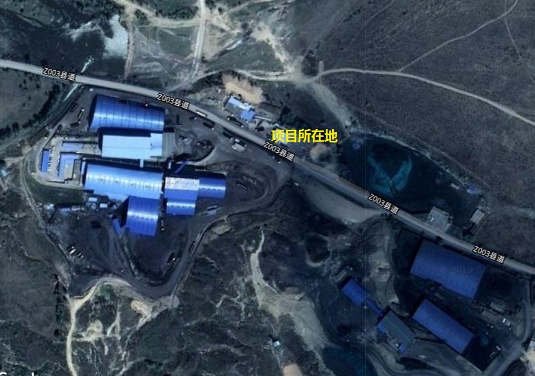

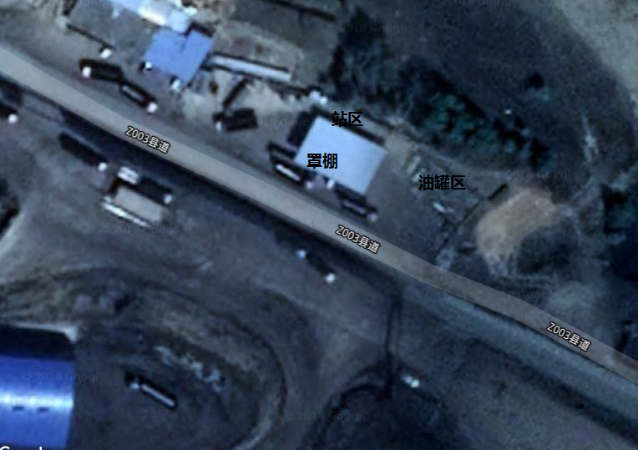



比例：1：110

附图二 项目平面布置图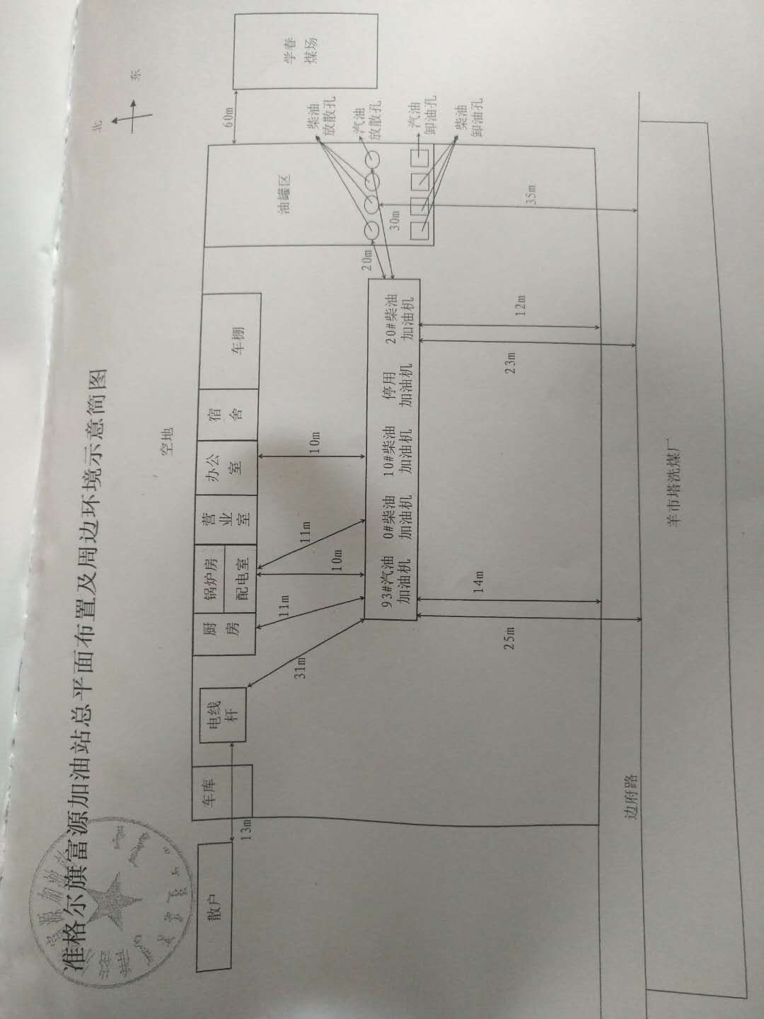

附图三 厂区装置图

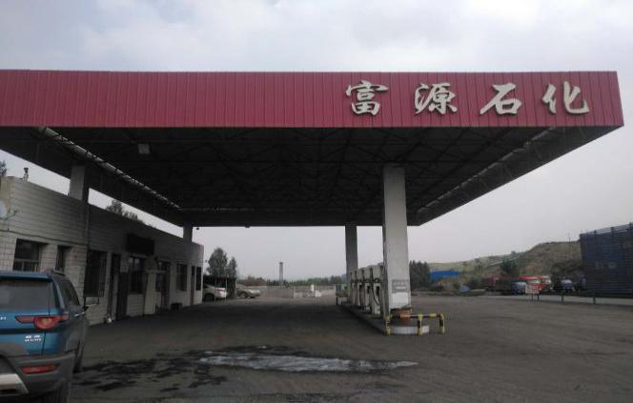 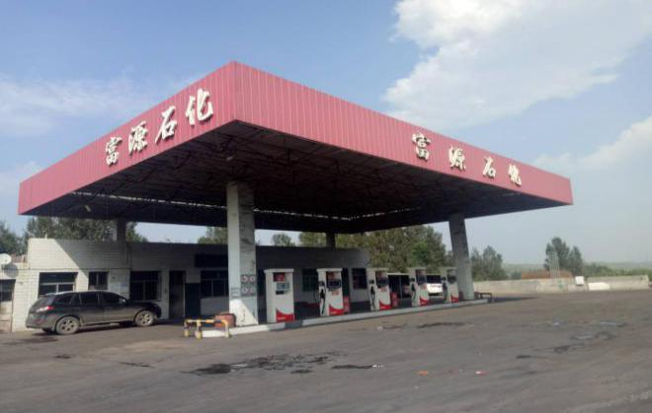

罩棚西侧 罩棚南侧

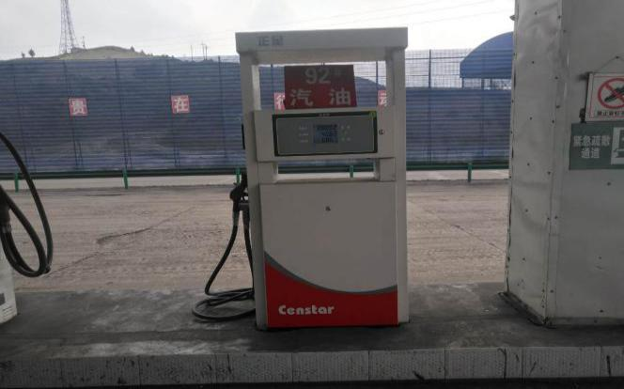 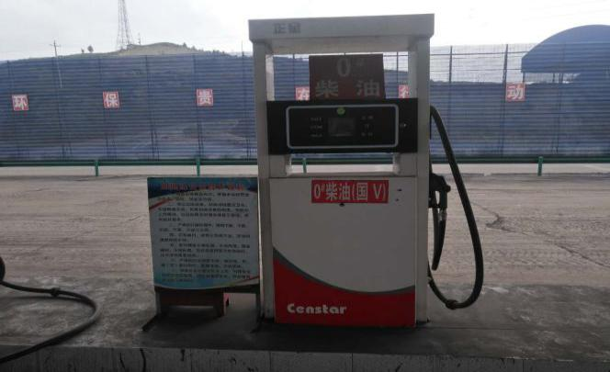

汽油加油机 柴油加油机

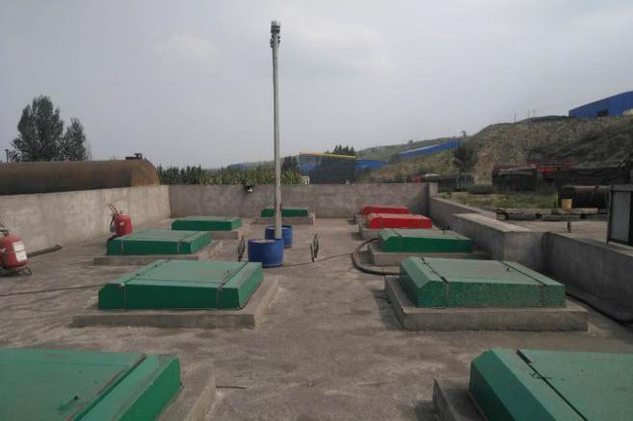 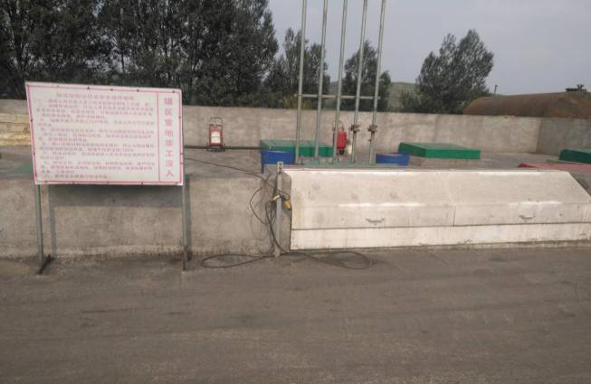

油罐区 油罐卸油口

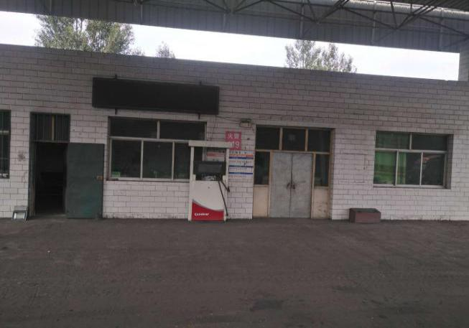 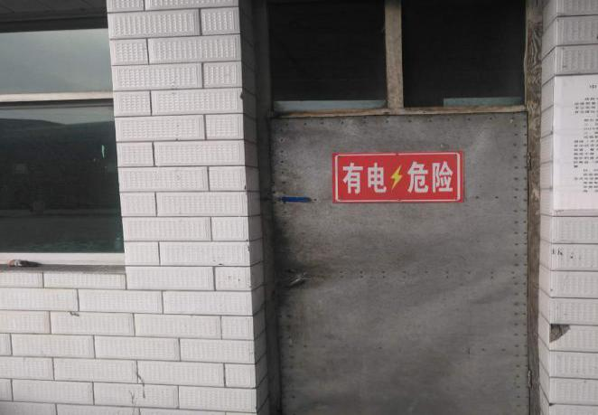

站房 配电室

加油站应急资源照片

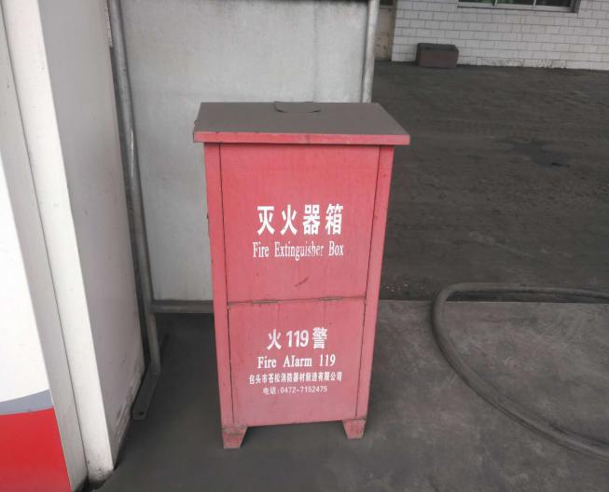 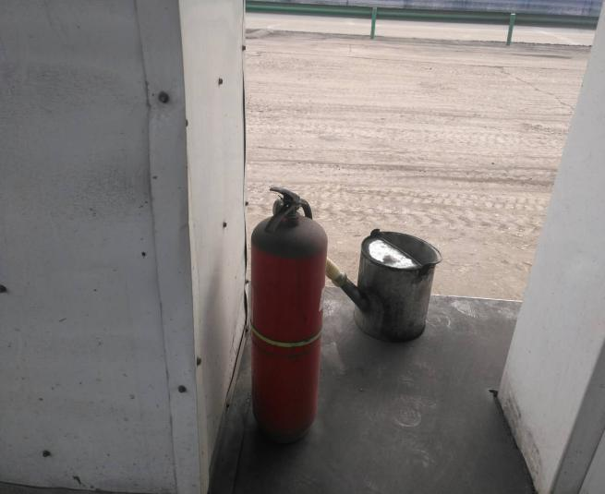

灭火器箱 手提式干粉灭火器

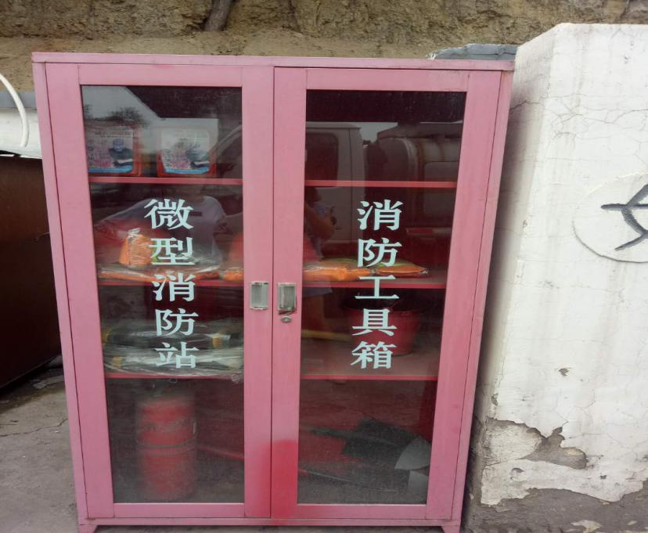 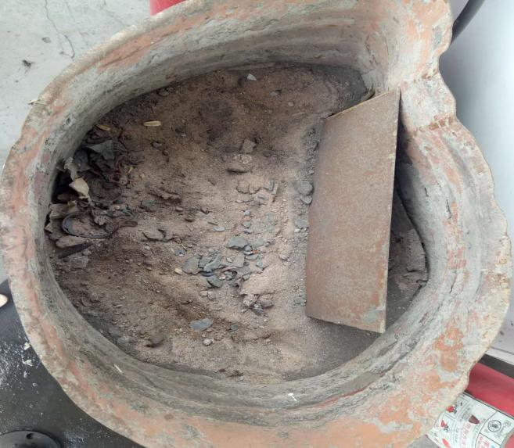

微型消防站 消防沙箱

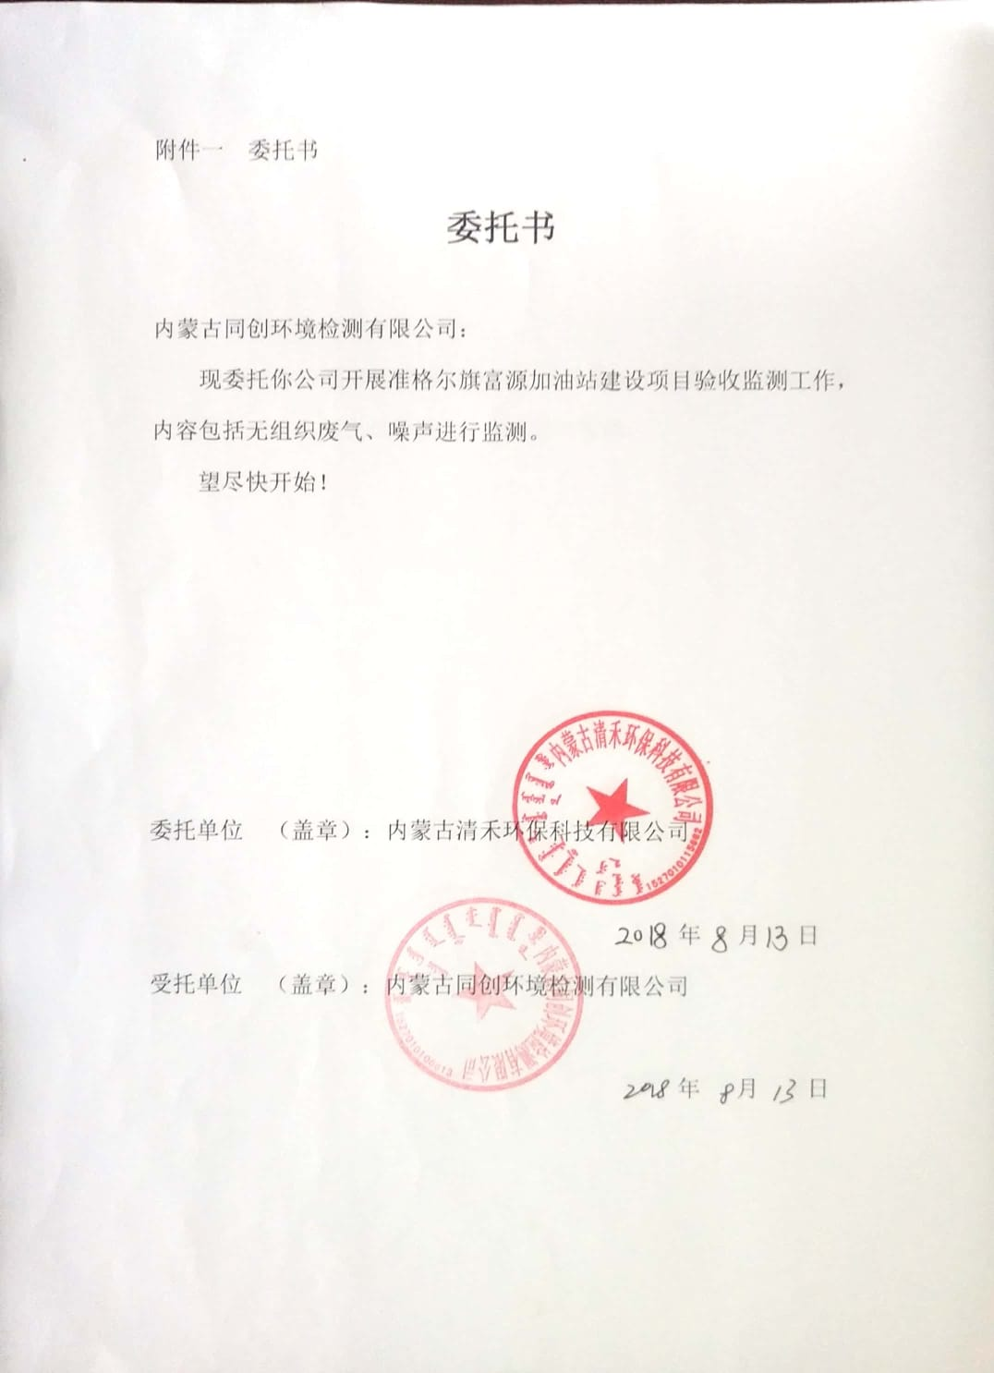附件二 环评批复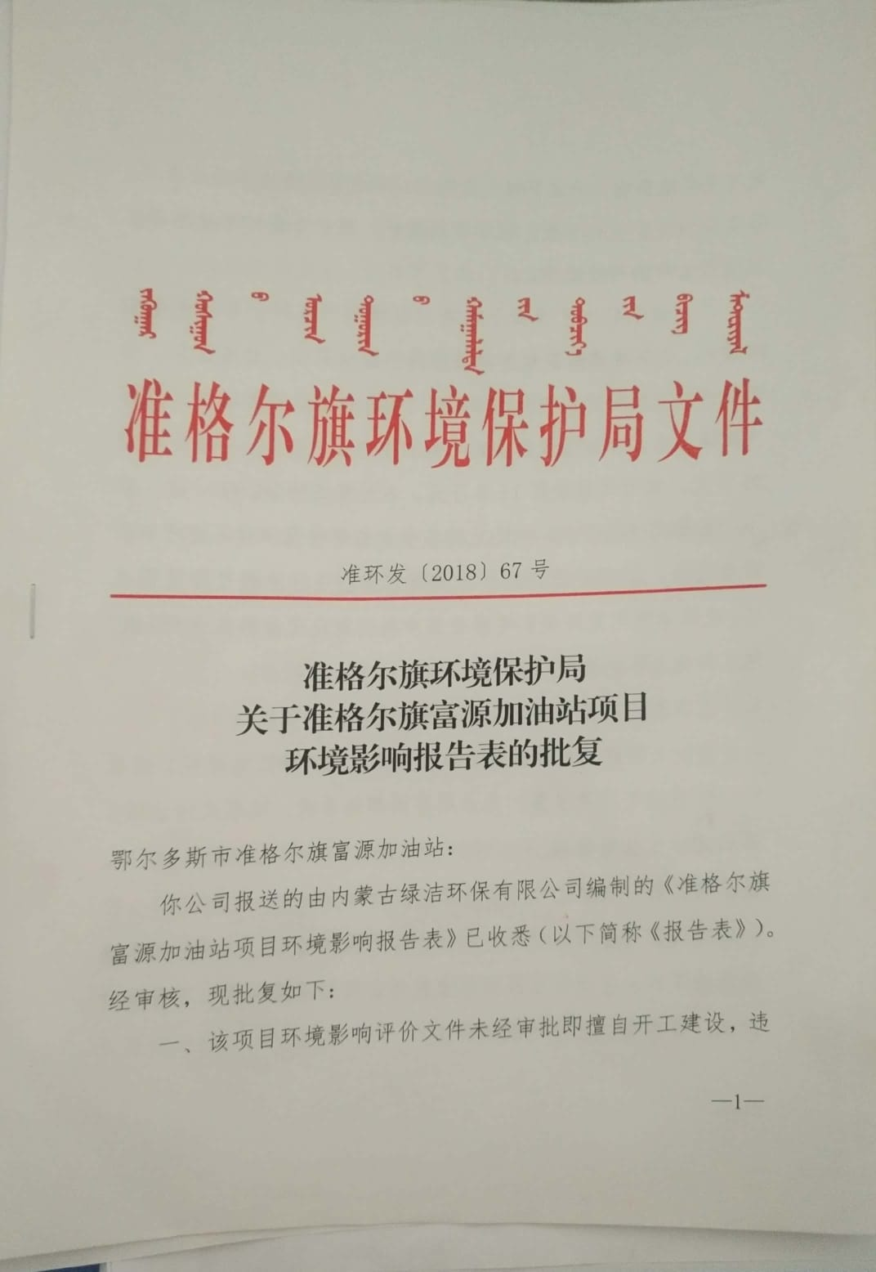

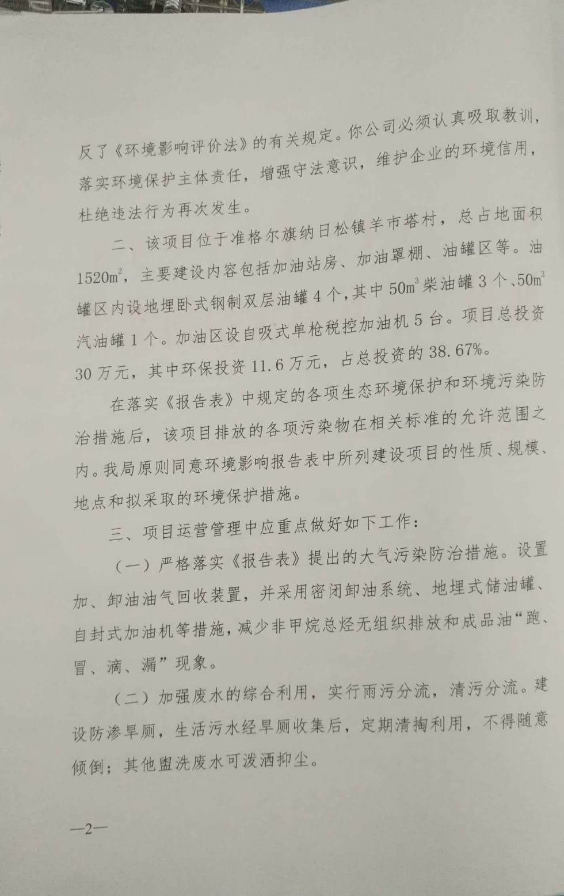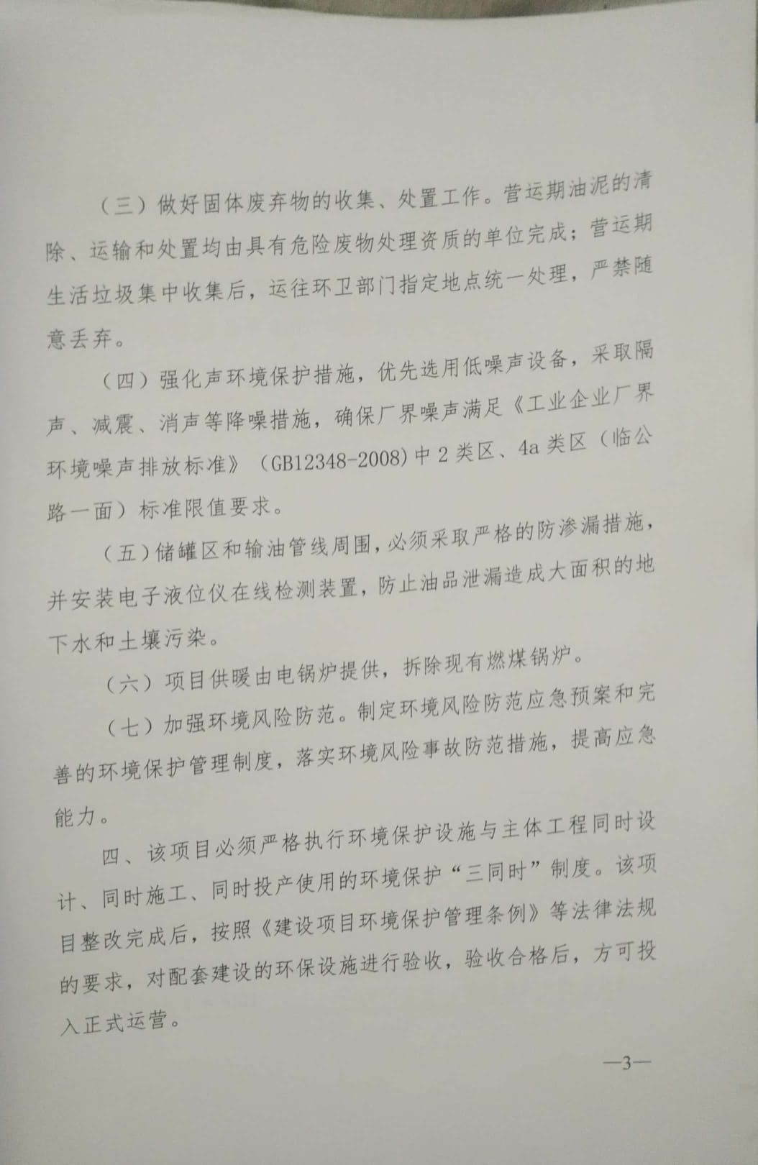

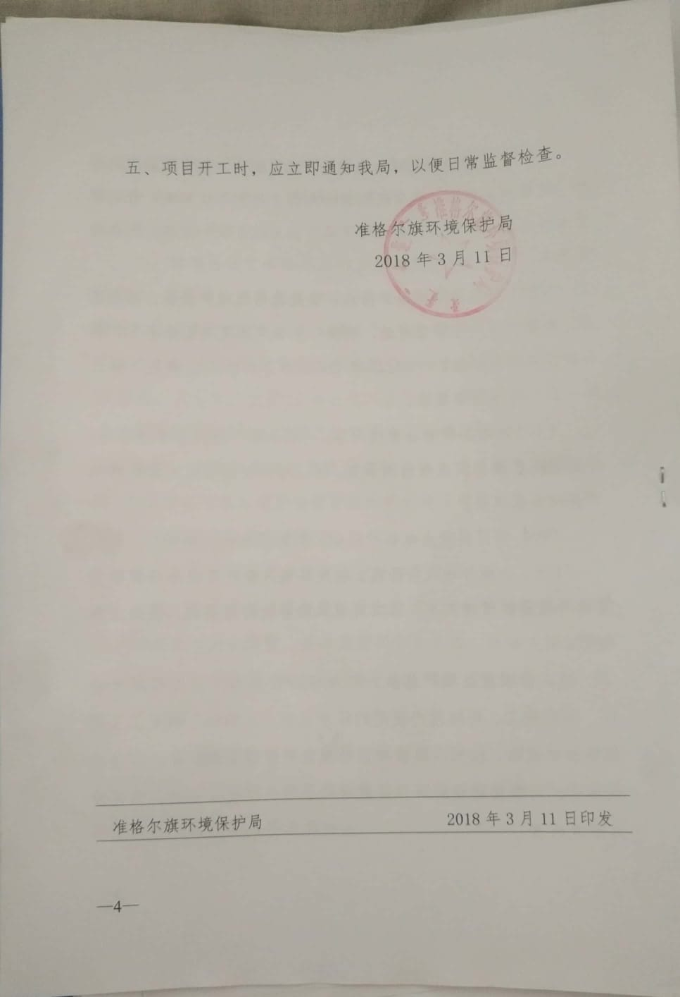附件三 生活污水处理协议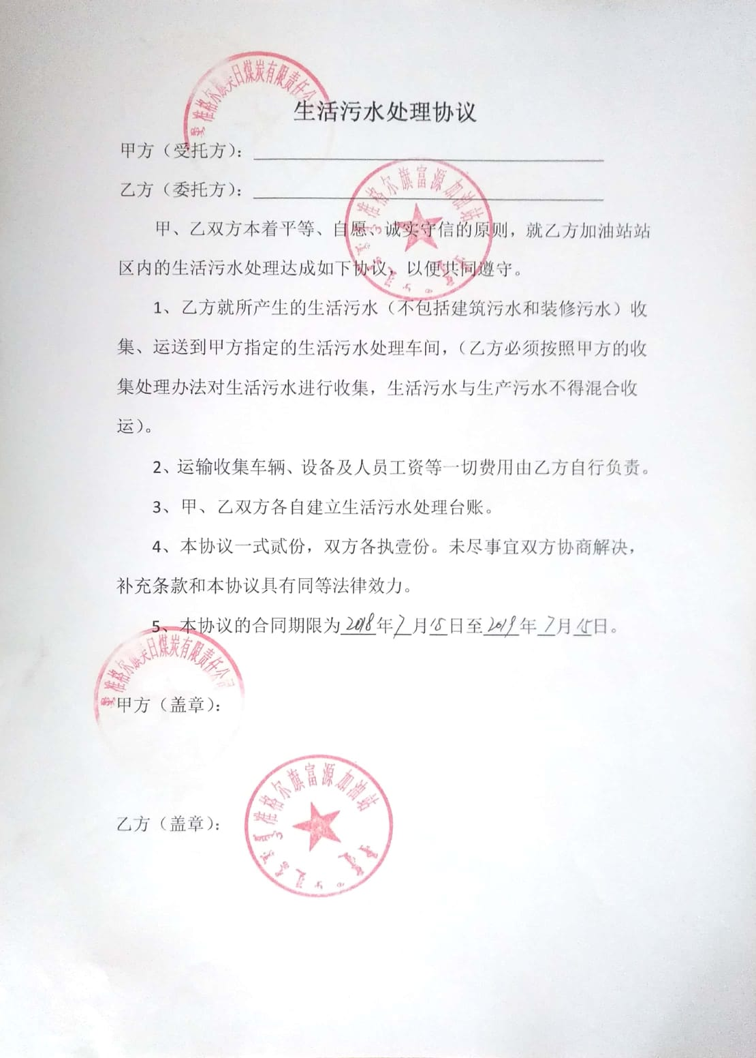

附件四 应急预案备案表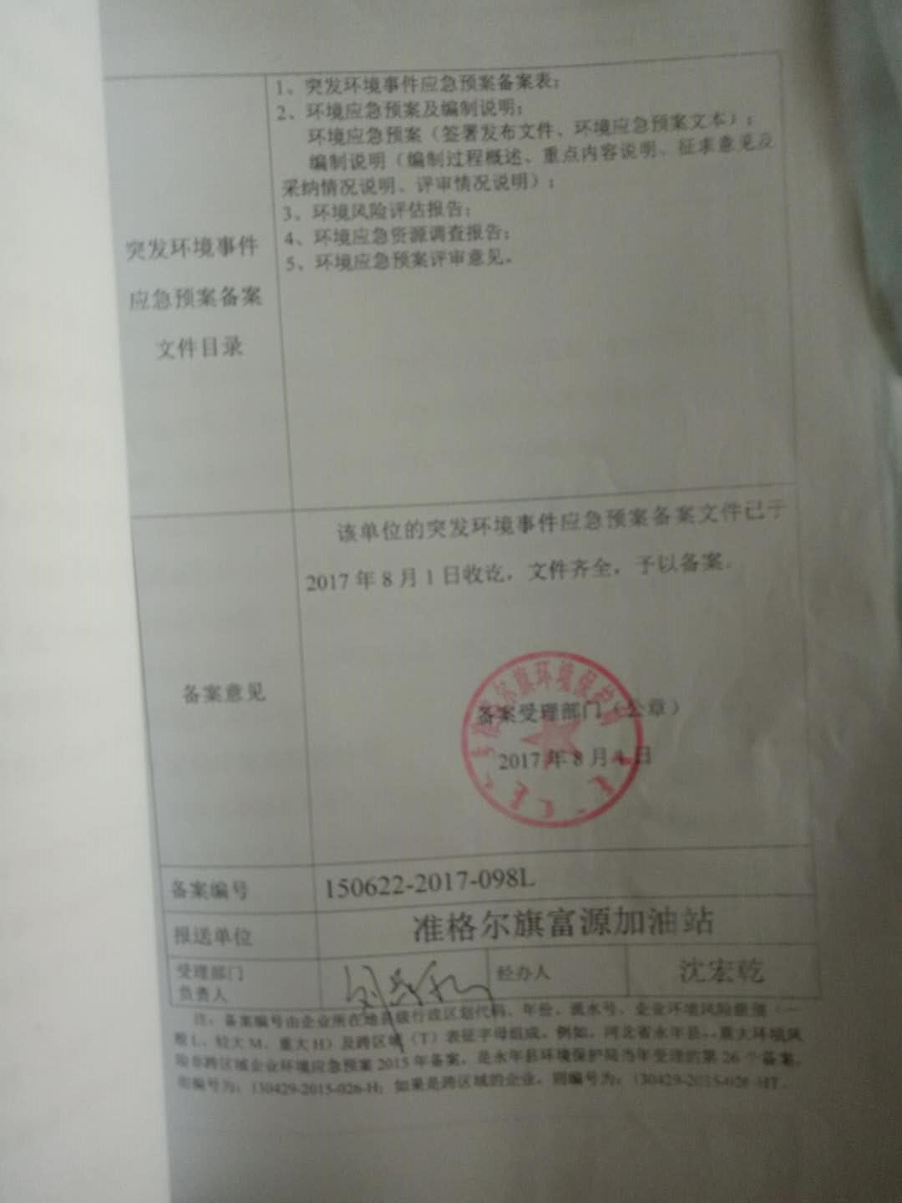

附件五 产品购销合同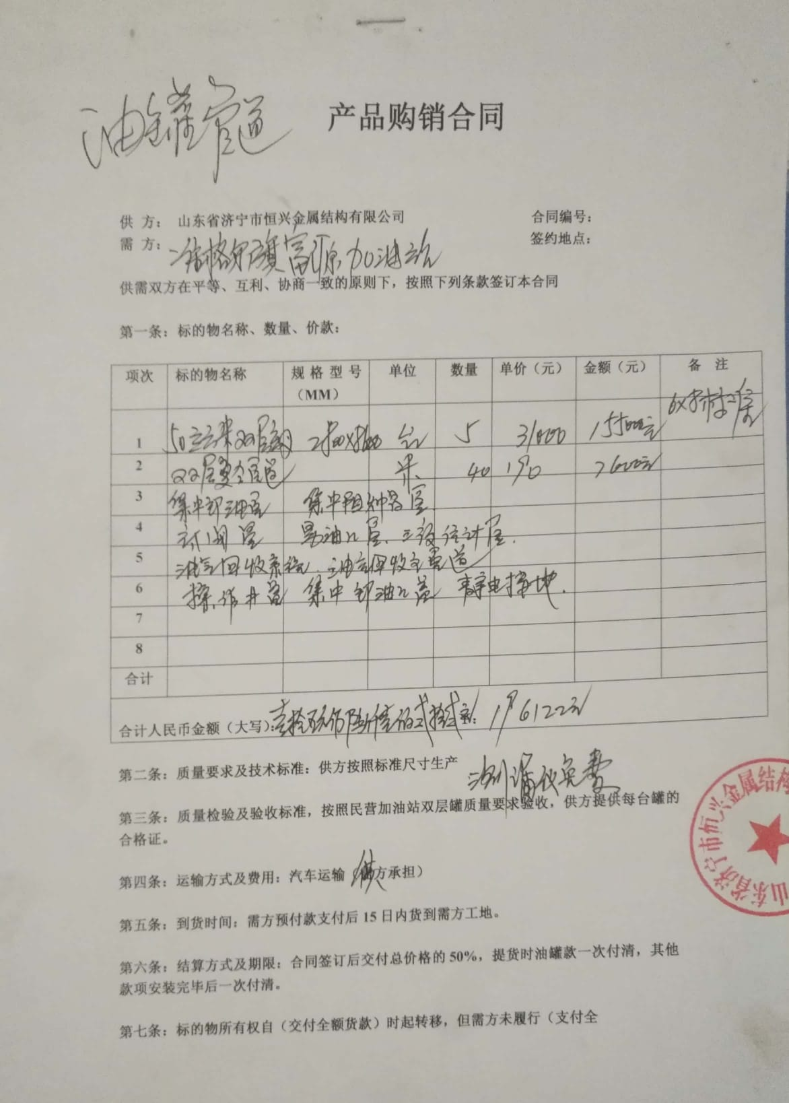

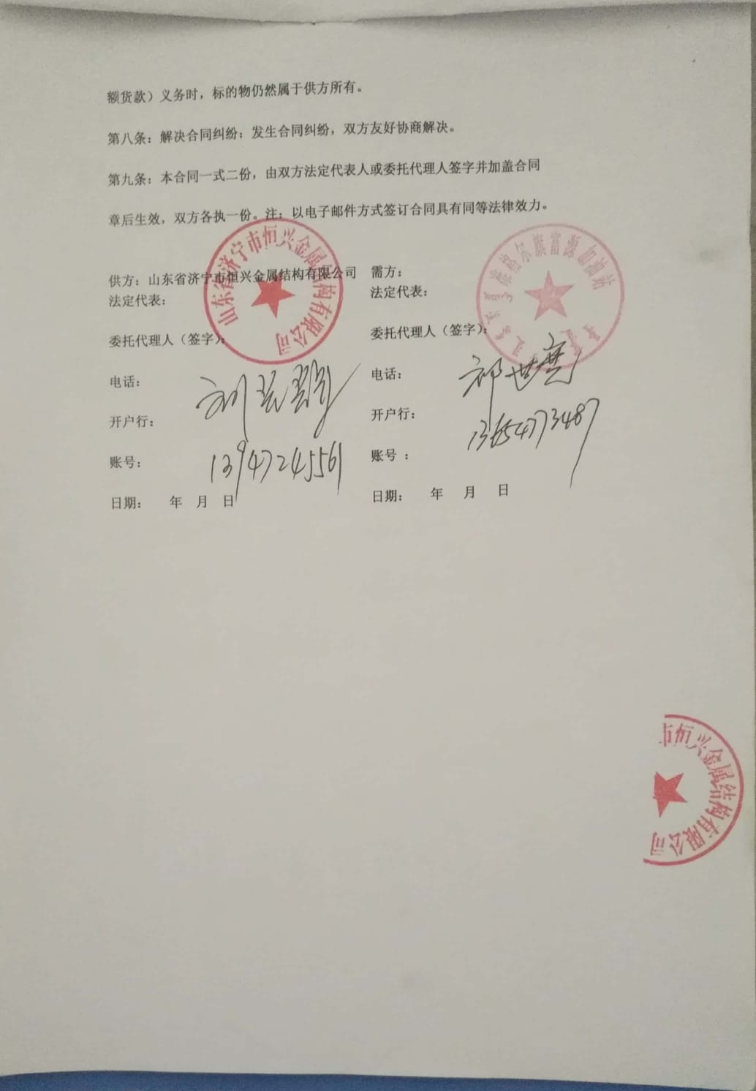

附件六 油气回收系统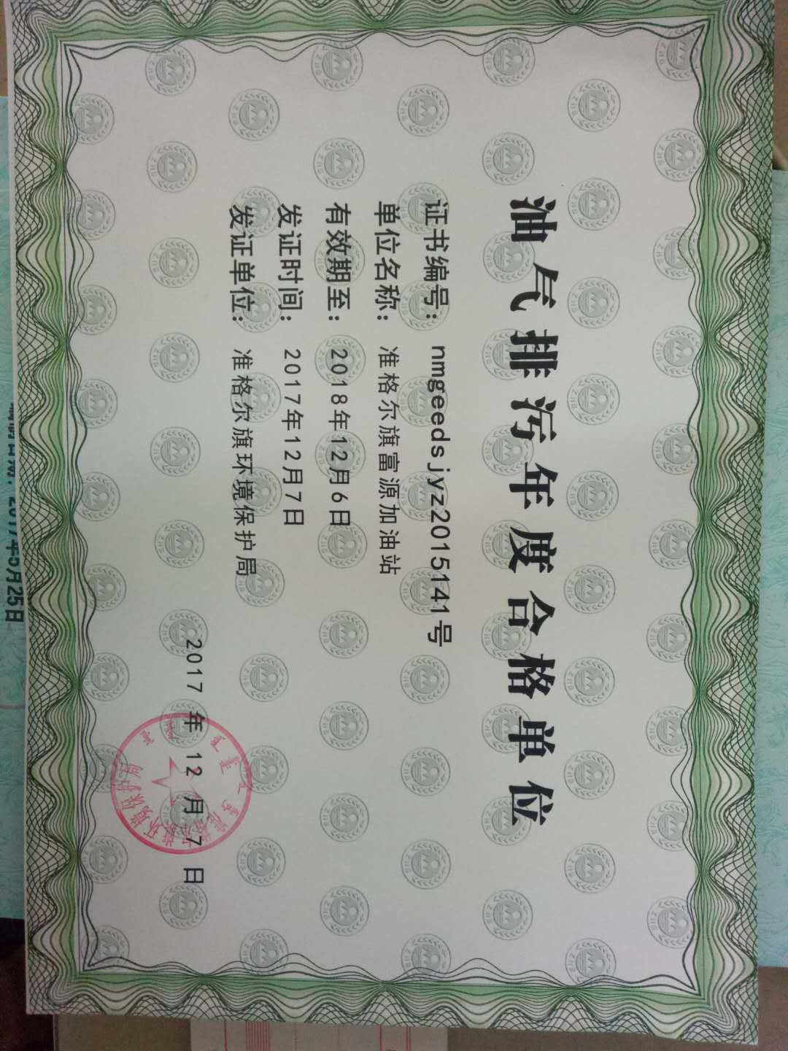

附件七 检测结果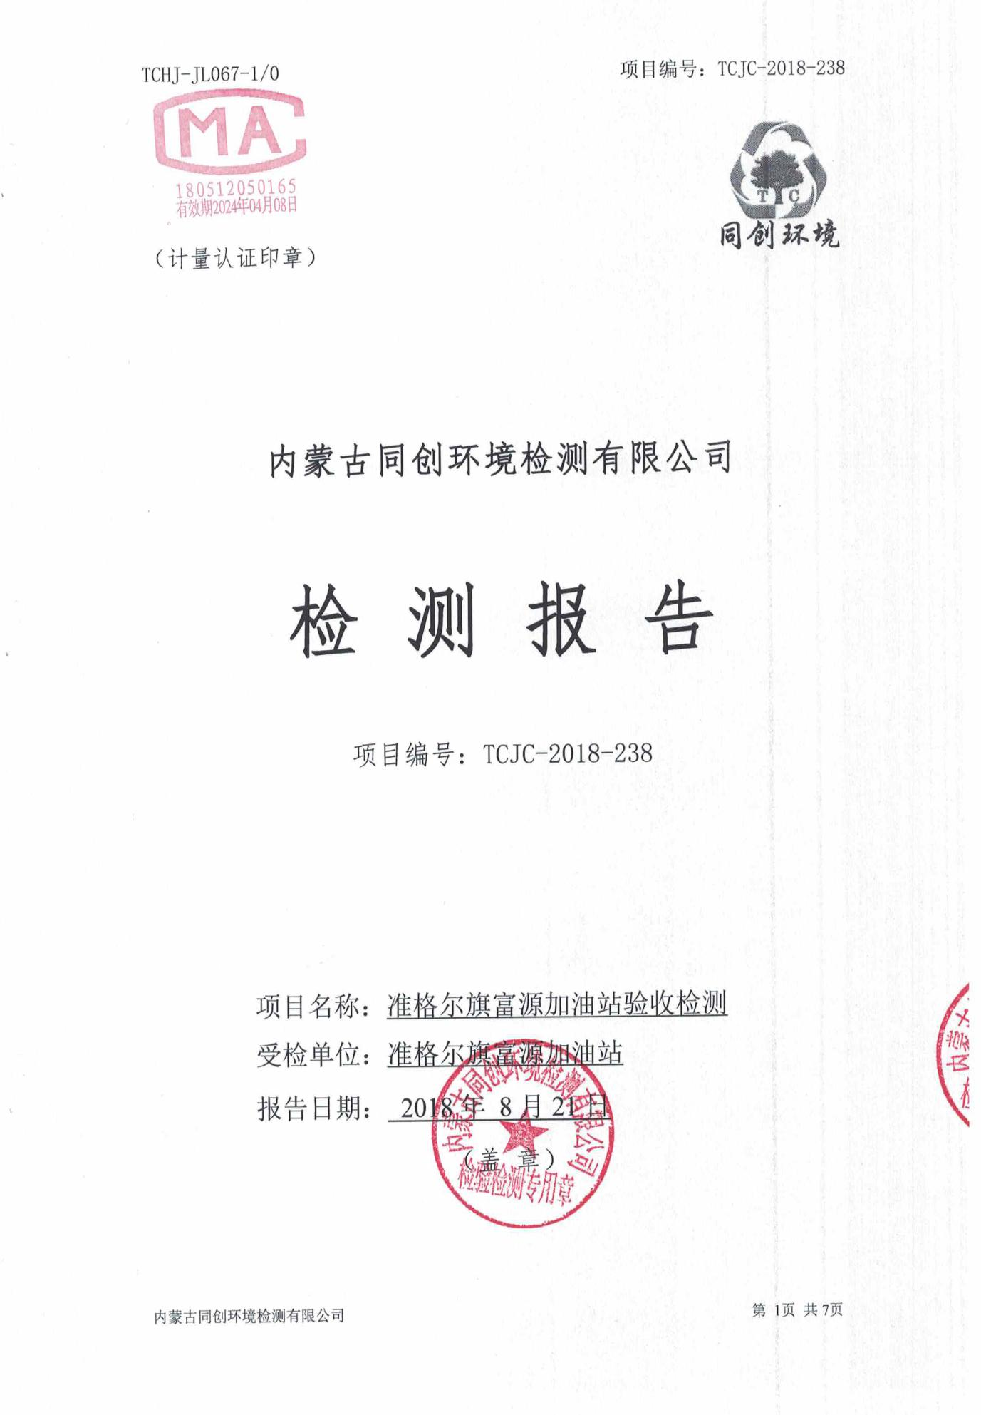

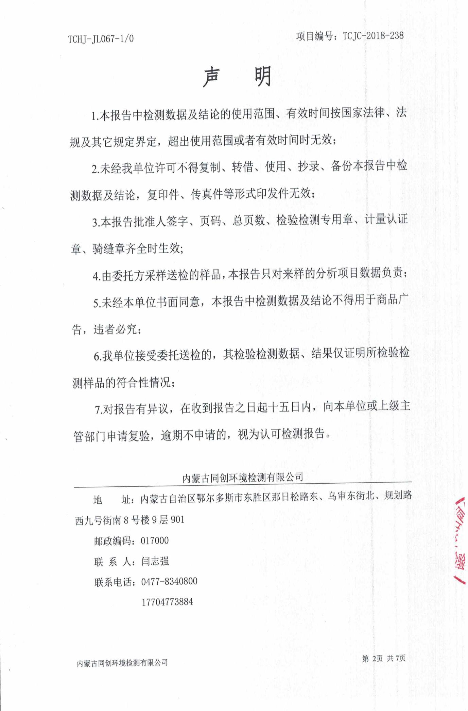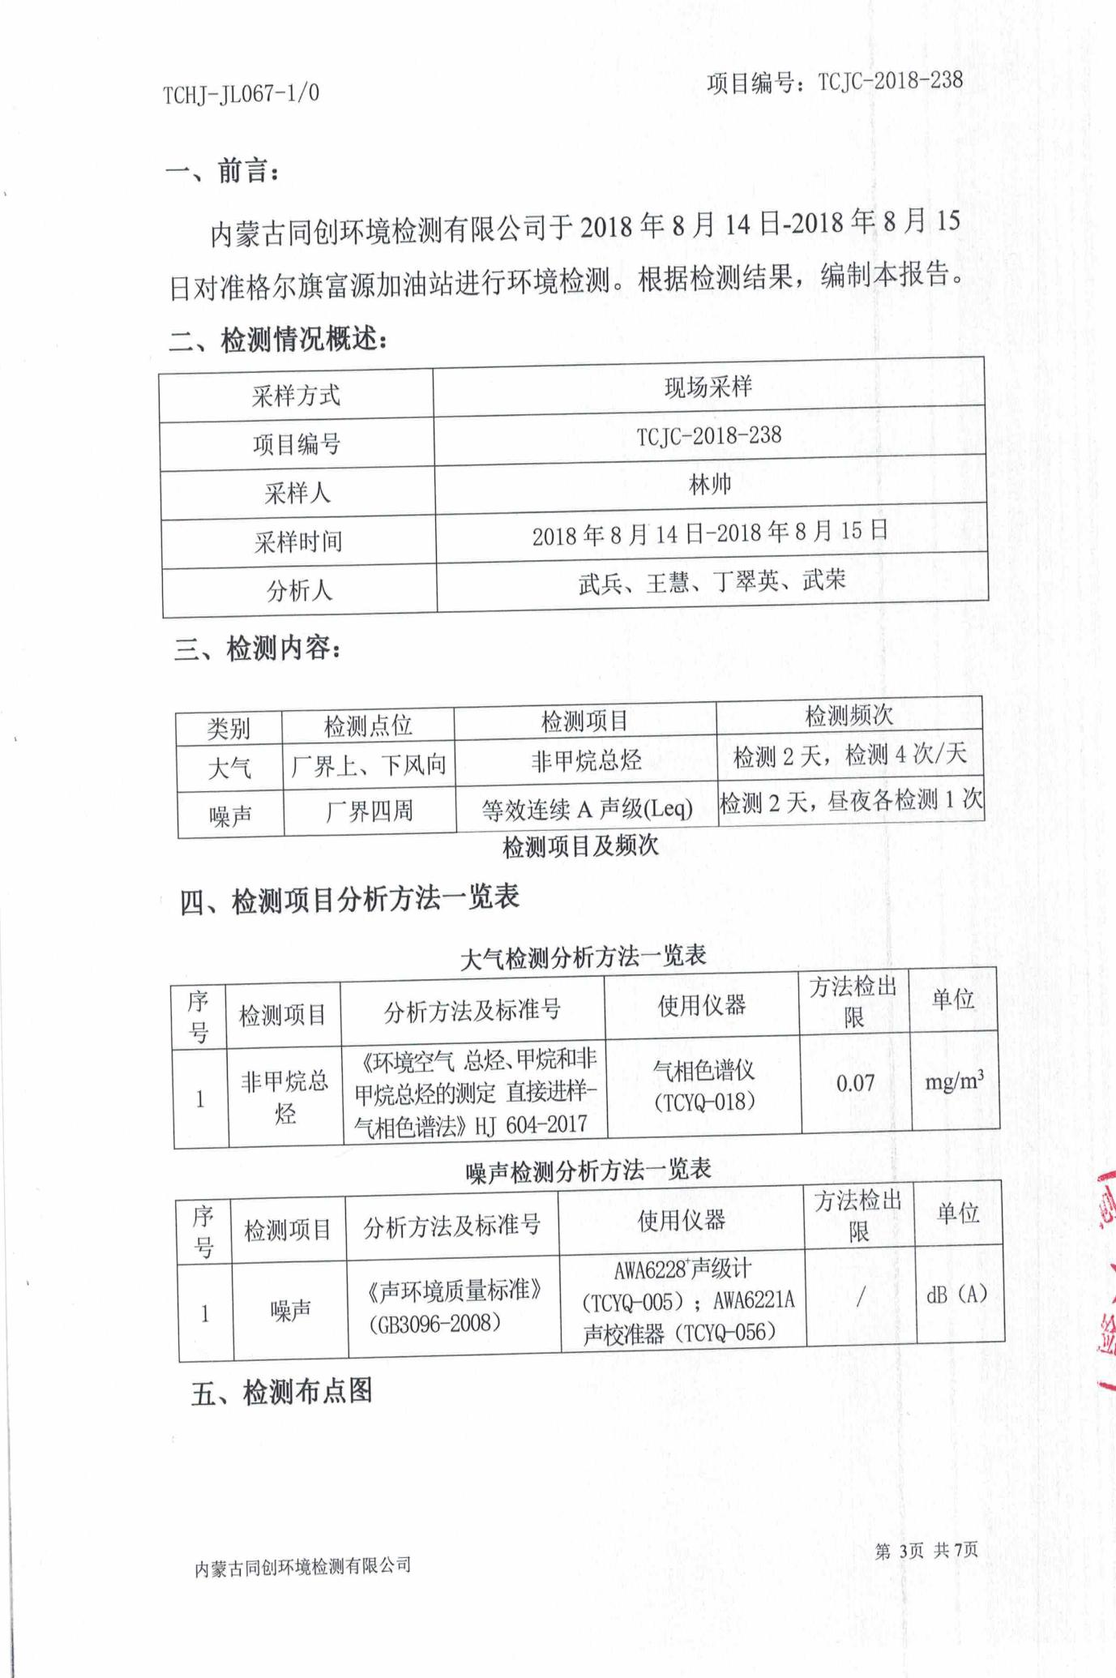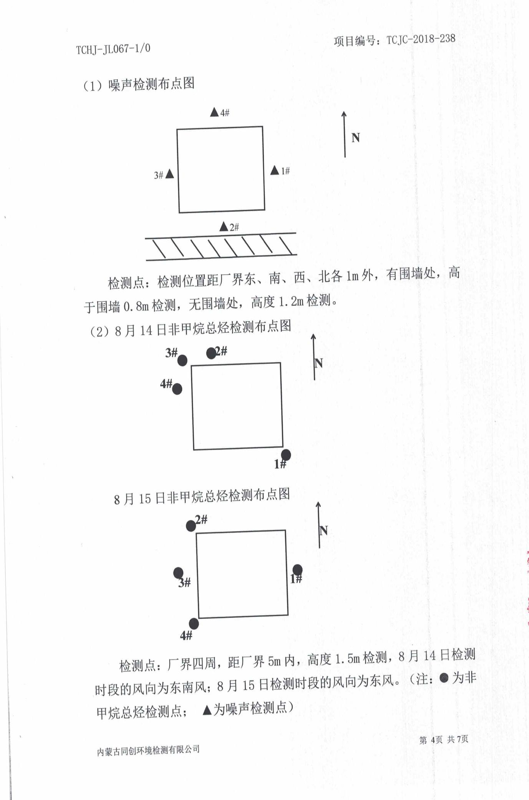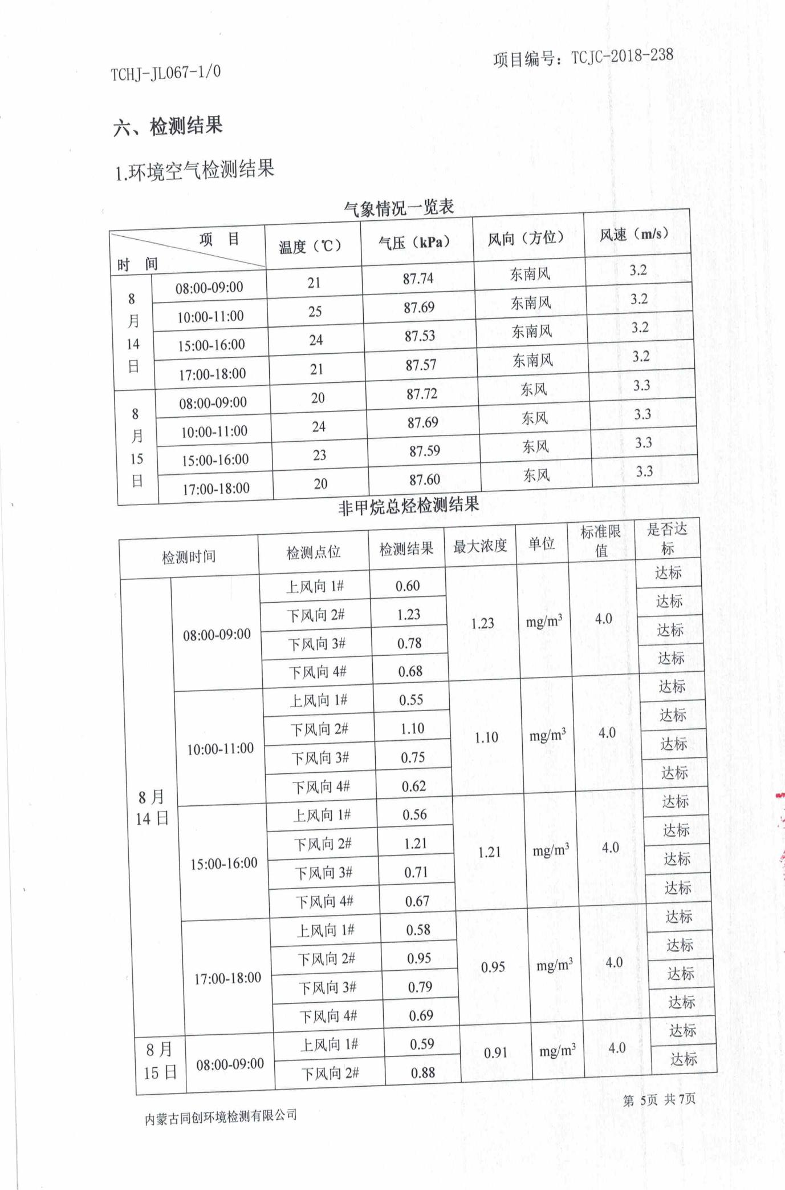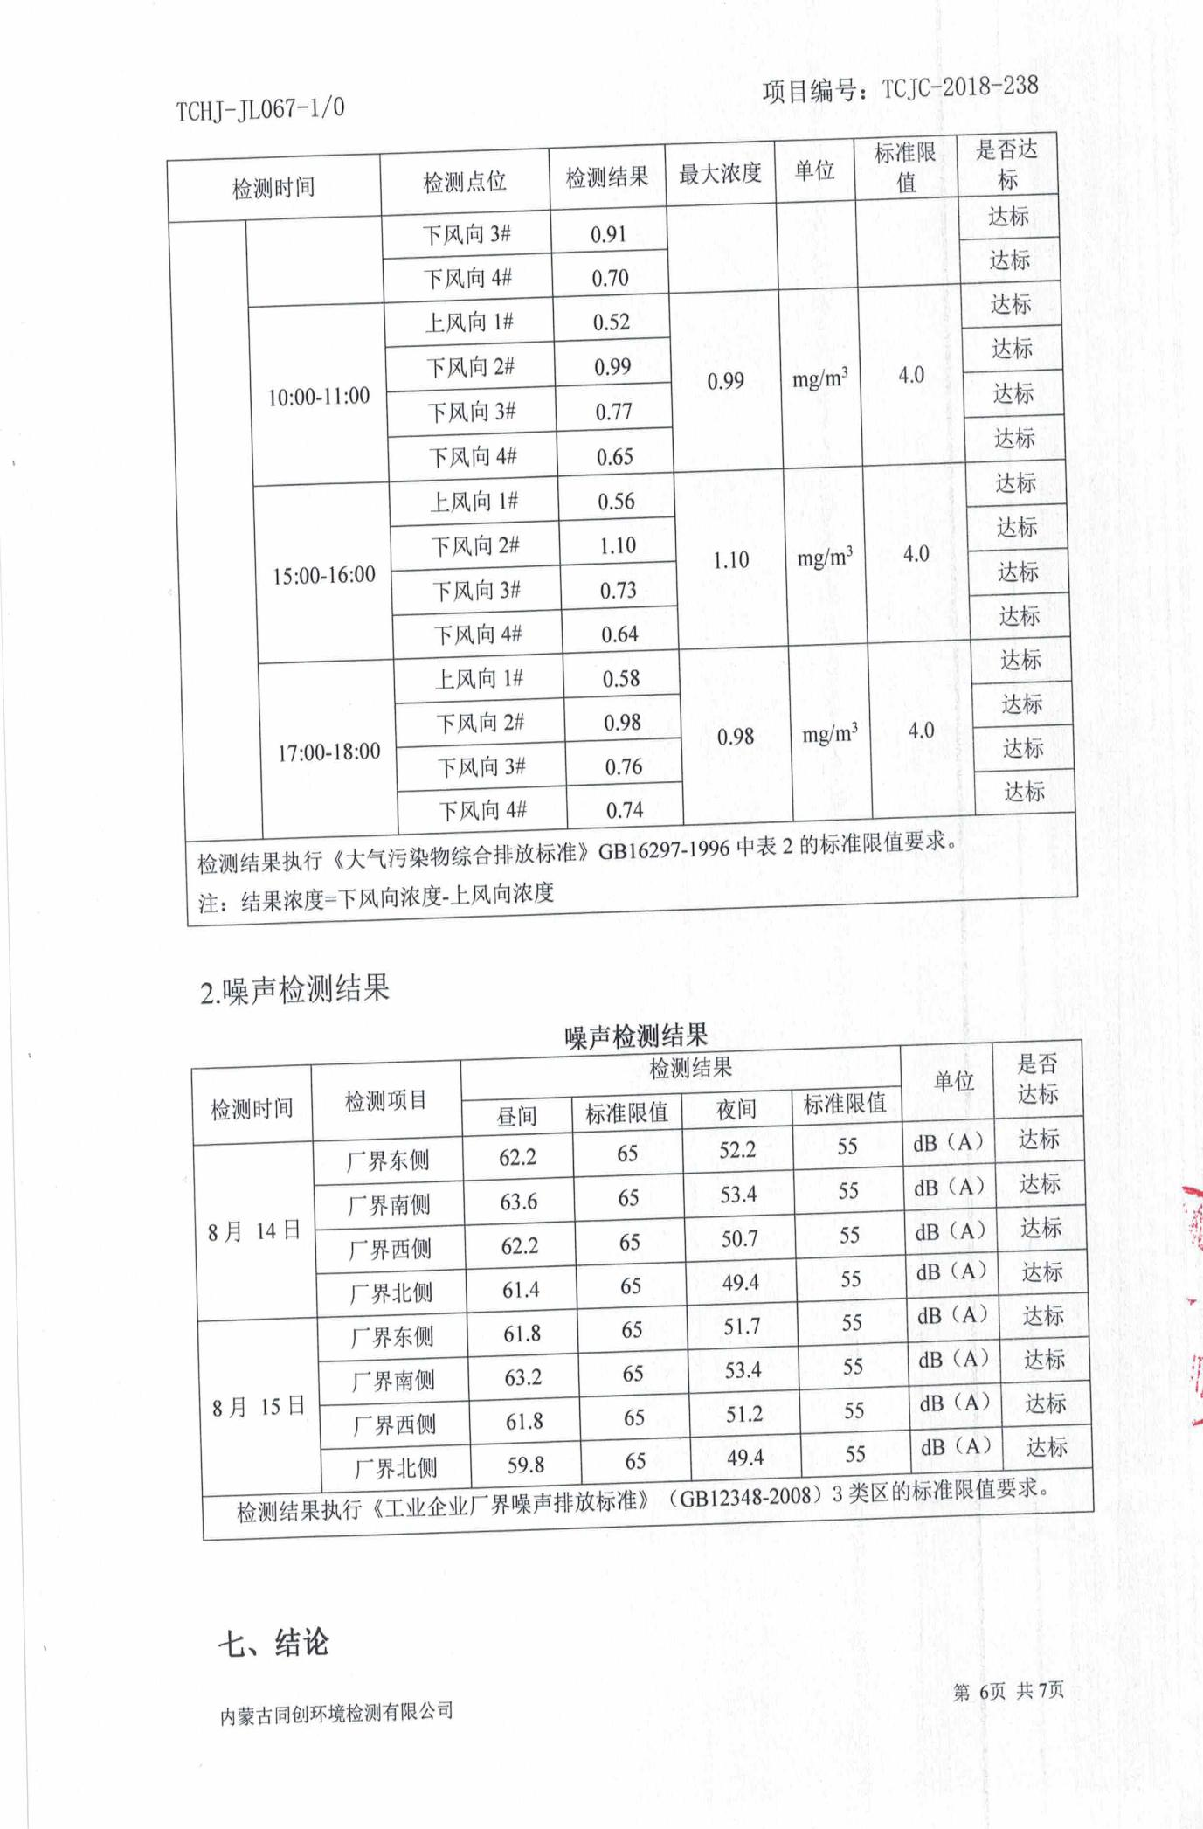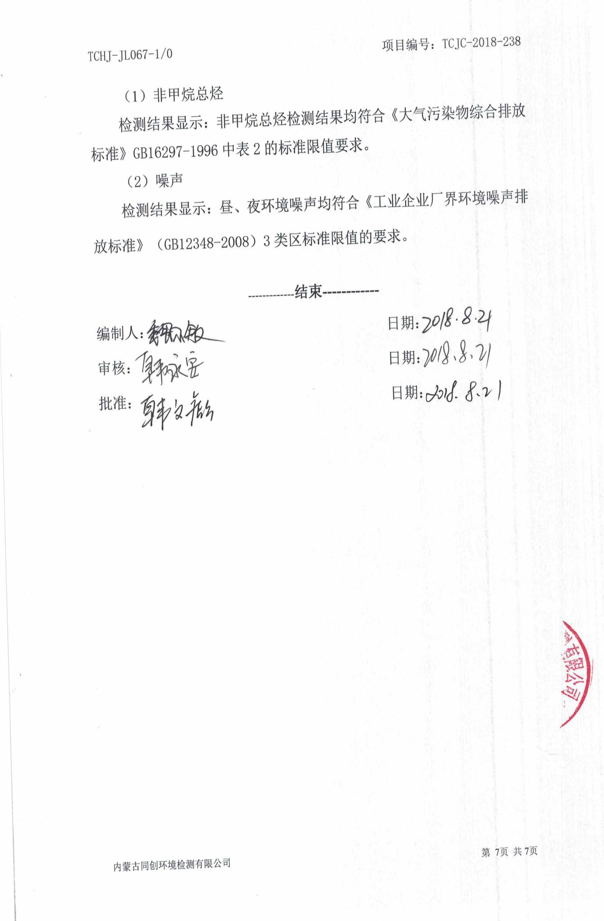附件八 环境保护行政处罚决定书及交款单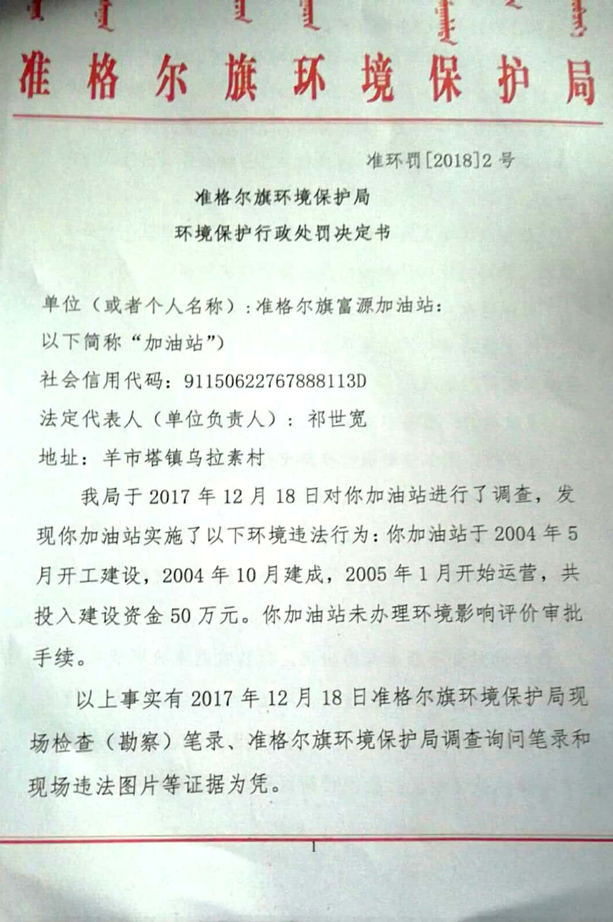

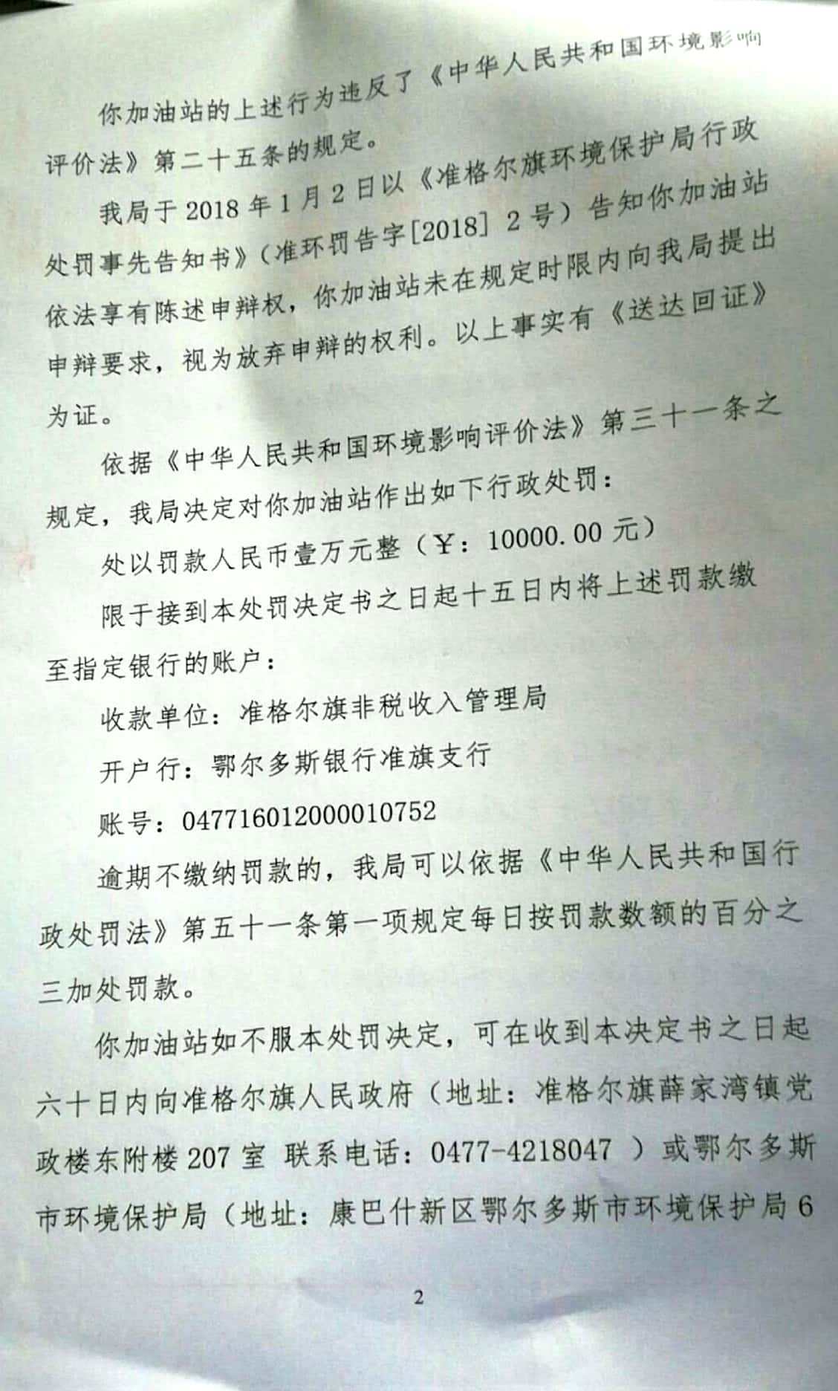

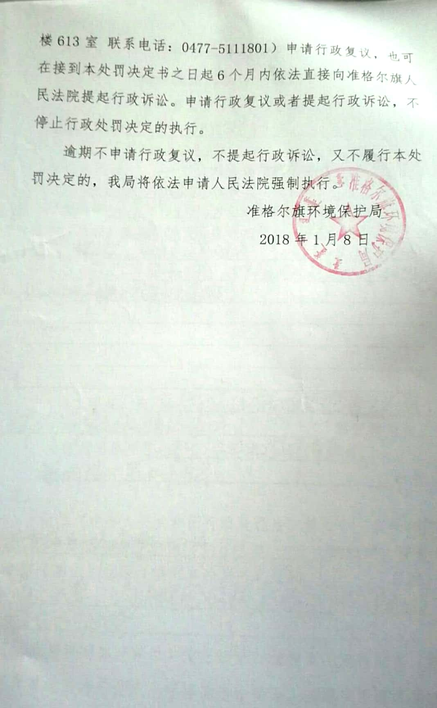

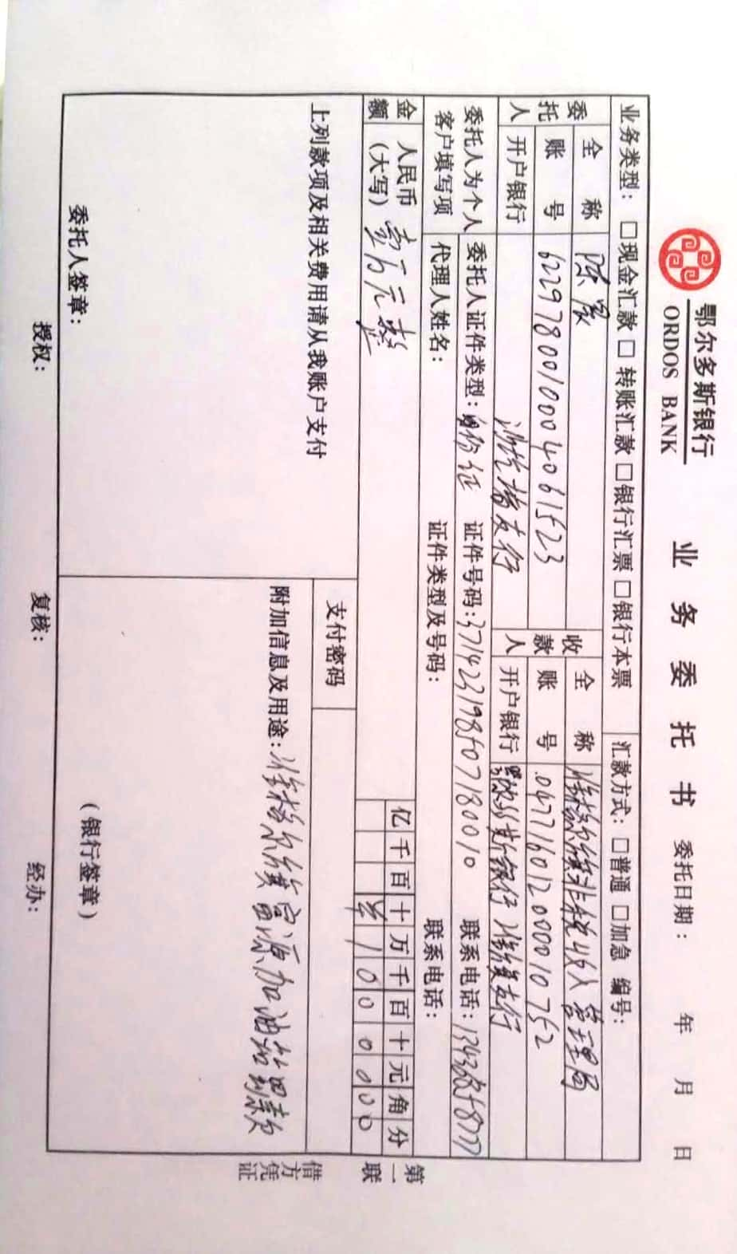

附件九 “三同时”验收登记表

**建设项目竣工环境保护“三同时”验收登记表**

**填表单位（盖章）：内蒙古清禾环保科技有限公司 填表人（签字）： 项目经办人（签字）：**

|  |  |  |  |  |  |  |  |  |  |  |  |  |  |  |  |  |  |  |  |
| --- | --- | --- | --- | --- | --- | --- | --- | --- | --- | --- | --- | --- | --- | --- | --- | --- | --- | --- | --- |
| **建设项目** | **项目名称** | | | **准格尔旗富源加油站建设项目** | | **项目代码** | | | | **—** | | | | **建设地点** | | **内蒙古自治区鄂尔多斯市准格尔旗羊市塔镇乌拉素村** | | | |
| **行业类别（分类管理名录）** | | | **—** | | **建设性质** | | | | **☑新建 □ 改扩建 □技术改造** | | | | **项目厂区中心经度/纬度** | | **东经：110°67'46"北纬：39°31'32"** | | | |
| **设计生产能力** | | | **汽油罐1×50m3、柴油罐3×50m3** | | | | | | **实际生产能力** | | | **汽油罐1×50m3、柴油罐3×50m3** | | | **环评单位** | **内蒙古绿洁环保有限公司** | | |
| **环评文件审批机关** | | | **准格尔旗环境保护局** | | **审批文号** | | | | **准环发〔2018〕67号** | | | | **环评文件类型** | | **建设项目环境影响报告表** | | | |
| **开工日期** | | | **2004年10月** | | **竣工日期** | | | | **2005年03月** | | | | **排污许可证申领时间** | | **—** | | | |
| **环保设施设计单位** | | | **—** | | **环保设施施工单位** | | | | **—** | | | | **本工程排污许可证编号** | | **—** | | | |
| **验收单位** | | | **内蒙古清禾环保科技有限公司** | | **环保设施监测单位** | | | | **—** | | | | **验收监测时工况** | | **—** | | | |
| **投资总概算（万元）** | | | **30** | | **环保投资总概算（万元）** | | | | **11.6** | | | | **所占比例（%）** | | **38.67%** | | | |
| **实际总投资** | | | **55** | | **实际环保投资（万元）** | | | | **30.5** | | | | **所占比例（%）** | | **55.4%** | | | |
| **废水治理（万元）** | | | **2.2** | **废气治理（万元）** | **24** | **噪声治理（万元）** | | **1** | **固体废物治理（万元）** | | **2.3** | | **绿化及生态（万元）** | | **—** | | **其他（万元）** | **1** |
| **新增废水处理设施能力** | | | **—** | | **新增废气处理设施能力** | | | | **—** | | | | **年平均工作时** | | **—** | | | |
| **运营单位** | | | | **准格尔旗富源加油站** | | **运营单位社会统一信用代码（或组织机构代码）** | | | | **911506227678690785** | | | | **验收时间** | | **2018年9月** | | | |
| **污染**  **物排**  **放达**  **标与**  **总量**  **控制（工**  **业建**  **设项**  **目详填）** | | **污染物** | | **原有排**  **放量(1)** | **本期工程实际排放浓度(2)** | **本期工程允许排放浓度(3)** | **本期工程产生量(4)** | **本期工程自身削减量(5)** | | **本期工程实际排放量(6)** | **本期工程核定排放总量(7)** | | **本期工程“以新带老”削减量(8)** | | **全厂实际排放总量(9)** | **全厂核定排放总量(10)** | | **区域平衡替代削减量(11)** | **排放增减量(12)** |
| **废水** | | **0.0138** | **—** | **—** | **—** | **0.0018** | | **0.0120** | **—** | | **—** | | **—** | **—** | | **—** | **—** |
| **化学需氧量** | | **—** | **—** | **—** | **—** | **—** | | **—** | **—** | | **—** | | **—** | **—** | | **—** | **—** |
| **氨氮** | | **—** | **—** | **—** | **—** | **—** | | **—** | **—** | | **—** | | **—** | **—** | | **—** | **—** |
| **石油类** | | **—** | **—** | **—** | **—** | **—** | | **—** | **—** | | **—** | | **—** | **—** | | **—** | **—** |
| **废气** | | **—** | **—** | **—** | **—** | **—** | | **—** | **—** | | **—** | | **—** | **—** | | **—** | **—** |
| **二氧化硫** | | **—** | **—** | **—** | **—** | **—** | | **—** | **—** | | **—** | | **—** | **—** | | **—** | **—** |
| **烟尘** | | **—** | **—** | **—** | **—** | **—** | | **—** | **—** | | **—** | | **—** | **—** | | **—** | **—** |
| **工业粉尘** | | **—** | **—** | **—** | **—** | **—** | | **—** | **—** | | **—** | | **—** | **—** | | **—** | **—** |
| **氮氧化物** | | **—** | **—** | **—** | **—** | **—** | | **—** | **—** | | **—** | | **—** | **—** | | **—** | **—** |
| **工业固体废物** | | **—** | **—** | **—** | **—** | **—** | | **—** | **—** | | **—** | | **—** | **—** | | **—** | **—** |
| **与项目有关的其他特征污染物** | **—** | **—** | **—** | **—** | **—** | **—** | | **—** | **—** | | **—** | | **—** | **—** | | **—** | **—** |
| **—** | **—** | **—** | **—** | **—** | **—** | | **—** | **—** | | **—** | | **—** | **—** | | **—** | **—** |
| **—** | **—** | **—** | **—** | **—** | **—** | | **—** | **—** | | **—** | | **—** | **—** | | **—** | **—** |

**注**：1、排放增减量：（+）表示增加，（-）表示减少。

2、(12)=(6)-(8)-(11)，（9）= (4)-(5)-(8)- (11) +（1）。

3、计量单位：废水排放量——万吨/年；废气排放量——万标立方米/年；工业固体废物排放量——万吨/年；水污染物排放浓度——毫克。